**LAPORAN KERJA PRAKTEK**

**ANALISIS PEMBUATAN SURAT KETERANGAN CATATAN KEPOLISIAN ( SKCK ) ONLINE BERBASIS WEBSITE**

**DI POLRESTA BANDUNG**

Diajukan untuk memenuhi persyaratan kelulusan

Matakuliah TIF335 Kerja Praktek

oleh:

**FRADITA AUDINA / 301170013**



**PROGRAM STUDI TEKNIK INFORMATIKA**

**FAKULTAS TEKNOLOGI INFORMASI**

**UNIVERSITAS BALE BANDUNG**

**2020**

**LEMBAR PENGESAHAN**

**PROGRAM STUDI TEKNIK INFORMATIKA**

**ANALISIS PEMBUATAN SURAT KETERANGAN CATATAN KEPOLISIAN ( SKCK ) ONLINE BERBASIS WEBSITE**

**DI POLRESTA BANDUNG**

oleh:

FRADITA AUDINA / 301170013

disetujui dan disahkan sebagai

**LAPORAN KERJA PRAKTEK**

Bandung, ……

Koordinator Kerja Praktek Program Studi Sistem Informasi

Yaya Suharya, S.T. M.Kom

NIDN: 0407047706

**LEMBAR PENGESAHAN**

**KAPOLRESTA BANDUNG**

**ANALISIS PEMBUATAN SURAT KETERANGAN CATATAN KEPOLISIAN ( SKCK ) ONLINE BERBASIS WEBSITE**

**DI POLRESTA BANDUNG**

oleh:

FRADITA AUDINA / 301170013

disetujui dan disahkan sebagai

**LAPORAN KERJA PRAKTEK**

Bandung

BAUR SKCK,

AIPDA Asep Kiki

NRP :

**ABSTRAKSI**

Di Era Informasi pada saat ini website memiliki fungsi yang sangat besar bagi individu maupun masyarakat luas ,sebagai media penyebarluasan informasi bagi masyarakat itu sendiri dengan terpenuhi kebutuhan informasi masyarakat diharapkan terpenuhinya dan tercapainya informasi yang mudah dan cepat sesuai dengan kebutuhan masyarakat saat ini,untuk memberikan pelayan yang baik kepada masyarakat Pemohon SKCK juga berusaha memberikan informasi yang cepat kepada masyarakat dengan menggunakan website. Begitu juga dengan kapolresta bandung . Kapolresta Bandung pada saat ini sudah mempunyai *website* sendiri yaitu <https://skck.polri.go.id/> Dimana *website* ini menyediakan informasi mengenai Pendaftaran perpanjangan SKCK, visi dan misi, profil dan informasi lainnya. Akan tetapi sejak *website* pertama dibuat, *website* ini belum pernah dilakukan suatu analisis mengenai keadaan *website* tersebut. Sehingga terdapat masalah yang muncul dalam mengakses *website* tersebut, seperti membutuhkan waktu yang lama membuka halaman *website*, navigasi menu yang kompleks dan informasi yang kurang *up to date*. Dengan menganalisa *website* tersebut maka dapat diperoleh suatu informasi yang berguna bagi pemilik *website* guna memperbaiki dan mengembangkan *website* mereka.

*Website* SKCK Polri ini akan dianalisis dengan menggunakan metode PIECES dari segi *Performance, Information, Economic, Control, Efeciensy,* dan *Service*. Dari segi *Performance* akan mengukur seberapa lama performa dari *website* SKCK Polri. Segi *Information* akan menganalisis informasi apa saja yang diberikan oleh *website* SKCK Polri kepada masyarakat. Segi *Economics* akan menganalisis dari segi ekonomi yaitu biaya. *Control* akan menganalisa dari segi keamanan *website*. Segi *Efficiency* akan menganalisis seberapa efisienkah *website* SKCK Polri dalam menyampaikan informasi kepada masyarakat. Segi *Service* Layanan akan menganalisis layanan apa saja yang disediakan *website* SKCK polri.

Kata kunci: SKCK , analisis, website, metode PICIES

**KATA PENGANTAR**

Puji syukur penulis panjatkan kehadirat Allah SWT yang telah melimpahkan rahmat karunia-Nya sehingga penulis dapat menyelesaikan laporan Kuliah Kerja Magang ( KKM) dengan baik dan tepat waktu. Laporan ini dibuat berdasarkan hasil kegiatan magang penulis yang berjudul ‘’ analisis website surat keterangan catatan kepolisian ( skck ) online berbasis webdi Polresta Bandung’’

Dalam poses pembuatan laporan Kuliah Kerja Magang ( KKM) ini tidak sedikit kendala yang penulis alami. Namun berkat bantuan dan dukungan dari berbagai pihak, Alhamdulillah kendala tersebut dapat penulis lalui dengan baik. Oleh sebab itu, penulis ingin mengucapkan terimakasih kepada:

1. Kedua orang tua yang selalu memberikan dukungan dan do’a.
2. Bapak Yudi Herdiana, S.T., M.T. selaku Dekan Fakultas Teknologi Informasi.
3. Ibu Rosmalina, S.T., M.Kom. Pembimbing Kerja Praktek
4. Semua staf pengajar di Fakultas Teknologi Informasi
5. Bapak Asep kiki sebagai BAUR SKCK dan Bapak Herdi S sebagai koordinator SKCK di Polresta bandung
6. Seluruh staf dan anggota polisi di Kapolresta Bandung
7. Dan rekan-rekan seperjuangan yang selalu mendukung dan memberi masukan untuk membantu dalam penyusunan laporan ini.

Penulis menyadari dalam penyusunan laporan kerja praktek ini masih banyak kekurangan, dikarenakan keterbatasan ilmu pengetahuan dan wawasan serta pengalaman yang penulis miliki. Untuk itu penulis mohon maaf atas segala kekurangan tersebut, penulis sangat berharap saran dan kiritik yang membangun bagi penulis. Semoga laporan ini memberikan manfaat bagi semua pihak umumnya dan bagi penulis khususnya, aamiin.

Bandung, 2020

Penulis

**DAFTAR ISI**

BAB I PENDAHULUAN 1

I.1 Latar Belakang 1

I.2 Lingkup 3

I.3 Tujuan 4

BAB II LINGKUNGAN KERJA PRAKTEK 5

II.1 Struktur Organisasi 5

II.2 Lingkup Pekerjaan 5

II.3 Deskripsi Pekerjaan 7

II.4 Jadwal Kerja 8

BAB III TEORI PENUNJANG KERJA PRAKTEK 13

III.1 Teori Penunjang 13

III.2 Peralatan Pembangunan SKCK online 13

BAB IV PELAKSANAAN KERJA PRAKTEK 15

IV.1 Input 15

IV.2 Proses 16

IV.2.1 Eksplorasi 16

IV.2.2 Pembangunan Perangkat Lunak 17

IV.2.3 Pelaporan Hasil Kerja Praktek 19

IV.3 Pencapaian Hasil 19

BAB V PENUTUP 22

V.1 Kesimpulan dan saran mengenai pelaksanaan 22

V.1.1 Kesimpulan Pelaksanaan Kerja Praktek 22

V.1.2 Saran Pelaksanaan KP 23

V.2 Kesimpulan dan saran mengenai substansi 24

V.2.1 Kesimpulan SKCK online 24

V.2.2 Saran mengenai SKCK online 24

# BAB I PENDAHULUAN

## I.1 Latar Belakang

Perkembangan teknologi yang semakin maju pada saat ini memacu manusia untuk berpikir lebih maju pula. Dengan didorong perkembangan teknologi, manusia menginginkan segala sesuatu dilaksanakan dengan cepat, tepat dan teliti. Teknologi Informasi merupakan teknologi yang dibangun dengan basis utama teknologi komputer. Untuk mempermudah kegiatan transaksional sehari - hari, dibuat suatu perencanaan sistem yang mengacu pada pengolahan data secara sistematis yang diimplementasikan pada suatu program.

Penemuan teknologi komputer dan informatika sejak awal dimaksudkan untuk membantu meringankan pekerjaan manusia agar lebih efektif dan efisien. Dari pernyataan tersebut, pengolahan data yang dulunya dilakukan secara manual, sudah tidak perlu dilakukan kembali karena akan memakan waktu yang lama serta membutuhkan ketelitian yang cukup tinggi. Untuk mengatasi hal tersebut, dilakukan perubahan secara keseluruhan terhadap sistem kerja yang awalnya manual menjadi terkomputerisasi.

Teknologi informasi sudah merambah semua bidang, mulai dari bidang ekonomi, sosial, budaya, politik bahkan bidang medis. Salah satu bidang yang juga terambah adalah bidang yang bergerak pada pelayanan masyarakat, bidang yang melayani semua lapisan masyarakat, dan dikelola oleh badan milik pemerintah. Salah satu badan pemerintah yang melayani pelayanan masyarakat ini adalah Kepolisian. Dan salah satu pelayanan yang belum terambah oleh teknologi, yaitu pembuatan Surat Keterangan Catatan Kepolisian (SKCK) yang dahulu bernama Surat Keterangan Kelakuan Baik (SKKB), padahal pelayanan ini cukup banyak melayani permintaan masyarakat. SKCK berguna untuk mengetahui identitas yang valid tentang jati diri seseorang, serta digunakan sebagai salah satu syarat untuk melamar pekerjaan, pengajuan beasiswa, atau untuk kebutuhan yang lain. SKCK juga digunakan untuk menerangkan bahwa orang yang bersangkutan tidak memiliki catatan atau keterlibatan dalam kegiatan kriminal. POLRES soreang adalah Institusi Polri yang mempunyai tugas pokok sebagai pemelihara keamanan, ketertiban masyarakat, serta penegakan hukum untuk memberi perlindungan, pengayoman dan pelayanan kepada masyarakat di wilayah hukum POLRESTA BANDUNG. POLRES soreang memiliki sebagian tugas untuk mengelola data SKCK.

Selama ini pengolahan data SKCK sudah menggunakan komputer, namun hanya sebatas menggunakan Microsoft Office Word, sehingga saat mencari suatu file, petugas merasa kesulitan. Hal ini disebabkan karena data diri pemohon tidak disimpan dalam suatu database. Masalah lain yang timbul adalah petugas harus menginputkan kembali data pemohon yang telah diisi dari form SKCK ke komputer. Bagi pemohon yang akan melakukan perpanjangan SKCK karena masa berlaku SKCK sudah habis, mereka harus mengikuti semua prosedur

pembuatan SKCK mulai dari awal seperti mengisi formulir dan lain-lain, padahal mereka sudah pernah mengisi formulir tersebut, dan hal tersebut memakan waktu. Banyaknya permohonan penerbitan SKCK dari masyarakat menyebabkan staf bagian pembuatan SKCK merasa kesulitan serta dituntut bekerja lebih cepat dalam melakukan penerbitan SKCK. Oleh karena itu, POLRES soreang membutuhkan aplikasi yang dapat menangani keluhan-keluhan yang ada saat ini. Aplikasi yang akan dirancang dan dibangun ini juga diharapkan dapat membantu pihak POLRES soreang untuk menunjang dan mendukung kemajuan pelayanan yang terpadu, sehingga pemohon mendapatkan pelayanan yang lebih cepat. Aplikasi yang akan dirancang dan dibangun ini bertujuan untuk mempermudah dan mempercepat jalannya kerja para staf bagian pembuatan SKCK di POLRESTA Bandung dalam melakukan pembuatan dan perpanjangan SKCK, menyimpan dan mencari data pemohon sehingga dapat melakukan penerbitan SKCK tanpa harus menginputkan kembali data pemohon yang telah diisi dari form SKCK, serta dapat menghasilkan laporan yang valid dan terjamin.

## I.2 Lingkup

Lingkup materi kerja praktek yang dilaksanakan di POLRESTA BANDUNG adalah pembuatan Surat Keterangan Catatan Kepolisian ( SKCK ) berbasis web menggunakan metode PIECES. Analisis yang dilakukan menyangkut hal berikut:

* Data persyaratan Pemohon
* Analisis Data Register
* Analisis WEB SKCK online Polresta Bandung

**Surat Keterangan Catatan Kepolisian** (disingkat **SKCK**), sebelumnya dikenal sebagai **Surat Keterangan Kelakuan Baik** (disingkat **SKKB**) adalah surat keterangan yang diterbitkan oleh [Polri](https://id.wikipedia.org/wiki/Kepolisian_Negara_Republik_Indonesia) yang berisikan [catatan kejahatan](https://id.wikipedia.org/wiki/Catatan_kepolisian) seseorang. Dahulu, sewaktu bernama SKKB, surat ini hanya dapat diberikan yang tidak/belum pernah tercatat melakukan tindakan kejahatan hingga tanggal dikeluarkannya SKKB tersebut. SKKB berlaku selama 6 (enam) bulan.

## 

## I.3 Tujuan

Kerja praktek yang dilaksanakan di Kapolresta Bandung dari tanggal 23 November sampai tanggal 31 Desember 2021 ini bertujuan untuk mengetahui prosedur pembuatan SKCK secara online di Polresta Bandung.

# 

# BAB II LINGKUNGAN KERJA PRAKTEK

## II.1 Struktur Organisasi

Kapolresta Bandung yang beralamat di Jalan Bhayangkari No.1, Soreang adalah sebuah intansi kepolisian yang bertugas melayani masyarakat seperti pelayanan pembutan SIM, perpanjangan SIM, pembuatan BPKP kendaraan, pembutan catatan kelauan baik ( SKCK ) dan lain-lain. Struktur organisasi Kapolresta Bandung pada lampiran gambar 2.1 dapat dilihat pada gambar di bawah ini :

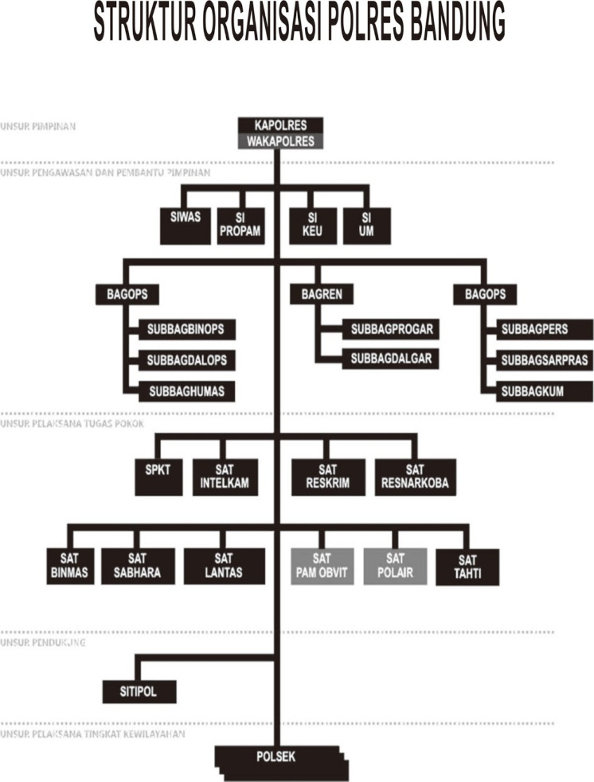

Gambar 2.1 Struktur Organisasi POLRESTA Bandung

Dalam melaksanakan kerja praktek, didapatkan bimbingan secara langsung dari Bapak Asep Kiki. dengan demikian, analisis Website SKCK Online ini berada di bawah lingkup Sat Intelkam.

Catatan: Dalam gambar struktur organisasi, unit atau divisi tempat melaksanakan kerja praktek dibedakan dari unit lain (dengan penambahan shading atau garis putus-putus)

## II.2 Lingkup Pekerjaan

Tempat penulis melaksanakan kerja praktek adalah di bagian pelayanan pembuatan SKCK di POLRESTA Bandung. Surat Keterangan Catatan Kepolisian (SKCK) merupakan surat keterangan resmi dari Polri  yang menerangkan tentang ada ataupun tidak adanya catatan seseorang yang bersangkutan dengan kriminalitas dan kejahatan.

SKCK memiliki masa berlaku sampai dengan 6 (enam) bulan sejak tanggal diterbitkan. Jika telah melewati masa berlaku dan bila dirasa perlu, SKCK dapat diperpanjang oleh yang bersangkutan.

Tata cara permohonan untuk memperoleh SKCK dapat dilakukan dengan cara mendaftar secara langsung di loket pelayanan SKCK di setiap kantor polisi dengan membawa dokumen persyaratannya kemudian mengisi formulir yang telah disiapkan oleh petugas. Selain datang langsung ke kantor polisi,pemohon bisa juga melakukan register SKCK secara online dengan mengunjungi situs <https://skck.polri.go.id/> dengan cara mengunggah dokumen dan persyaratan.

Dalam website SKCK online terdapat data diri pemohon yang sudah terhubung ke duscakpil, keperluuan pemohon, dan rumus sidik jari.

## 

## II.3 Deskripsi Pekerjaan

Secara garis besar, pekerjaan yang telah dilakukan dapat dibagi dalam 3 tahap:

1. Eksplorasi, menggunakan metode PIECES untuk melakukan analisis pembuatan SKCK online berbasis web.
2. Menganalisis pembuatan SKCK online berbasis web dengan menggunakan metode PIECES. Analisis PIECES ini menggunakan 6 variabel evaluasi yaitu, *Performance, Information, Economic, Control, Efficiency,* dan *Service*. Berikut ini penjelasan singkat dari masing-masing variable:
3. *Performance*, menganalisis kinerja dari pembuatan SKCK online berbasis web dapat diukur dari kinerja waktu tanggap saat menggunakan web SKCK online.
4. *Information*, menganalisis apakah penyajian informasi serta kualitas informasi yang dihasilkan web SKCK online itu akurat, relevan, lengkap, dan disajikan tepat waktu.
5. *Economy*, menganalisis apakah prosedur yang ada web SKCK online masih dapat ditingkatkan nilai gunanya.
6. *Control*, menganalisis apakah kualitas pengendalian web SKCK online untuk mendeteksi kesalahan menjadi semakin baik.
7. *Efficiency*, menganalisis bagaimana efisiensi operasi web SKCK online baik untuk admin atau karyawan itu sendiri.
8. *Service*, menganalisis apakah pelayanan pada web SKCK online saat ini dapat diperbaiki kemampuan pelayanannya untuk mencapai pengingkatan kualitas layanan.
9. Pelaporan kegiatan dan hasil kerja praktek, baik kepada POLRESTA bandung maupun kepadan bagian SKCK. Pelaporan ini dilakukan baik melalui presentasi maupun pembuatan laporan kerja praktek.

## II.4 Jadwal Kerja

Kerja praktek di laksanakan dari tanggal 23 november 2020 sampai dengan 31 Desember 2020 selama 6 minggu. Waktu kerja praktek adalah dari Senin sampai dengan Jumat pukul 08.00 sampai dengan 12.00 WIB.

1. Minggu pertama:

* Pengenalan lingkungan kerja
* Ditempatkan di bagian register SKCK

1. Minggu kedua:

* Eksplorasi metodologi analisis pembuatan SKCK online berbasis website dengan menggunakan metode PIECES.
* Ditempatkan di bagian pembuatan SKCK online berbasis website

1. Minggu ketiga:

* Menganalisis pembuatan SKCK online berbasis web dengan metode PIECES

1. Minggu keempat:

* Ditempatkan di bagian register dan pembuatan SKCK online berbasis website

1. Minggu kelima

* Ditempatkan di bagian pembuatan SKCK online berbasis website

**BAB III   
TEORI PENUNJANG KERJA PRAKTEK**

**III.1 Definisi Analisis**

Definisi analisis menurut para ahli dalam (Ludi Zaelani, 2019)

Menurut Spradley dalam (Sugiyono, 2014:89) menyatakan bahwa analisis adalah kegiatan untuk mencari pola atau cara berpikir yang berkaitan dengan pengujian secara sistematis untuk menentukan bagian, hubungan antar bagian dan hubungan dengan keseluruhan.

(Satori dan Komariyah, 2014:200) menyatakan bahwa analisis adalah suatu cara untuk mengurai suatu masalah atau fokus kajian menjadi beberapa bagian, sehingga susunan bentuk permasalahan atau kajian yang diurai tampak dengan jelas dan bisa lebih terang ditangkap maknanya dan dimengerti duduk perkaranya.

**III.2 Konsep Dasar Sistem**

**III.2.1 Definisi Sistem**

Definisi sistem menurut para ahli dalam (Kevin Rama Putra Sholichin, 2018) adalah sebagai berkut:

(Romney dan Steinbart, 2015:3), menyatakan bahwa sistem adalah suatu rangkaian yang terdiri dari dua atau lebih komponen yang saling berhubungan dan saling berinteraksi satu sama lain untuk mencapai tujuan dimana sistem biasa nya terbagi dalam sub system yang lebih kecil yang mendukung system yang lebih besar.

(Gelinas dan Dull, 2012:11), menyatakan bahwa sistem merupakan seperangkat elemen yang saling bergantung yang bersama-sama mencapai tujuan tertentu. Dimana sistem harus memiliki organisasi, hubungan timbal balik, integrasi dan tujuan pokok.

(Norman L. Enger dalam Sutabri, 2012:12) dalam (Sutabri, 2012:12), menyatakan bahwa suatu sistem dapat terdiri dari atas kegiatan-kegiatan yang berhubungan guna mencapai tujuan-tujuan perusahaan seperti pengendalian inventaris atau penjadwalan produksi.

(Bonita J. Campbel dalam Hartono, 2013:10) dalam (Ulfah Indahsari, 2018), menyatakan bahwa, sistem adalah “any group of interrelated components or parts which function together to achieve goal”, yang artinya Sehimpunan bagian-bagian atau komponen yang saling berkaitan dan secara bersama-sama berfungsi atau bergerak untuk mencapai suatu tujuan.

Berdasarkan pengertian diatas dapat disimpulkan bahwa sistem adalah kumpulan komponen yang terdiri dari dua atau lebih yang saling berhubungan dan bekerjasama untuk mencapai suatu tujuan tertentu.

**III.2.2 Karakteristik Sistem**

(Sutabri, 2012:20) dalam (Kevin Rama Putra Sholichin, 2018), menyatakan bahwa sebuah sistem mempunyai karakteristik atau sifat-sifat tertentu yang mencirikan bahwa hal tersebut bisa dikatakan sebagai suatu sistem. Adapun karakteristik yang dimaksud sebagai berikut:

* 1. Komponen Sistem (*Component System*)

Suatu sistem terdiri dari sejumlah komponen yang saling berinteraksi, artinya saling bekerja sama membentuk satu kesatuan. Komponen-komponen sistem tersebut dapat berupa suatu subsistem. Setiap subsistem memiliki sifat dari sistem yang menjalankan suatu fungsi tertentu dan mempengaruhi proses sistem secara keseluruhan.

* 1. Batas Sistem (*Boundary System*)

Ruang lingkup sistem merupakan daerah yang membatasi antara sistem dengan sistem yang lain atau sistem dengan lingkungan luarnya. Batasan sistem ini memungkinkan suatu sistem dipandang sebagai satu kesatuan yang tidak dapat dipisahkan.

* 1. Lingkungan Luar Sistem (*Environment System*)

Bentuk apapun yang ada di luar ruang lingkup atau batasan sistem yang mempengaruhi operasi sistem tersebut disebut lingkungan luar sistem. Lingkungan luar sistem ini dapat bersifat menguntungkan dan dapat juga bersifat merugikan sistem tersebut. Dengan demikian, lingkungan luar tersebut harus tetap dijaga dan dipelihara. Lingkungan luar yang merugikan harus dikendalikan. Kalau tidak, maka akan menggangu kelangsungan hidup dari sistem tersebut.

* 1. Penghubung Sistem (*Interface System*)

Media yang menghubungkan sistem dengan subsistem lain disebut penghubung sistem. Penghubung ini memungkinkan sumber-sumber daya mengalir dari satu subsistem ke subsistem lain. Bentuk keluaran dari satu subsistem akan menjadi masukan untuk subsistem lain melalui penghubung tersebut. Dengan demikian, dapat terjadi suatu integrasi sistem yang membentuk satu kesatuan.

* 1. Masukan Sistem (*Input System*)

Energi yang dimasukkan ke dalam sistem disebut masukan sistem, yang dapat berupa pemeliharaan (maintenance input) dan sinyal (signal input). Maintenance input adalah energi yang dimasukkan supaya sistem tersebut dapat beroperasi. Signal input adalah energi yang diproses untuk mendapatkan keluaran. Contoh, di dalam suatu unit sistem komputer, program adalah maintenance input yang digunakan untuk mengoperasikan komputernya dan data adalah signal input untuk diolah menjadi informasi.

* 1. Pengolahan Sistem (*Processing System*)

Suatu sistem dapat mempunyai suatu proses yang akan mengubah masukan menjadi keluaran, contohnya adalah sistem akuntansi. Sistem ini akan mengolah data transaksi menjadi laporan-laporan yang dibutuhkan oleh pihak manajemen.

1. Keluaran Sistem (*Output System*)

Hasil energi diolah dan diklasifikasikan menjadi keluaran yang berguna. Keluaran ini merupakan masukan bagi subsistem yang lain seperti sistem informasi. Keluaran yang dihasilkan adalah informasi. Informasi ini dapat digunakan sebagai masukan untuk pengambilan keputusan atau hal-hal lain yang menjadi input bagi subsitem lain.

1. Sasaran Sistem (Objective) Suatu sistem memiliki tujuan dan sasaran yang pasti dan bersifat deterministic. Kalau suatu sistem tidak memiliki sasaran maka operasi sistem tidak ada gunanya. Suatu sistem dikatakan berhasil bila mengenai sasaran atau tujuan yang telah direncanakan.

**III.2.3 Klasifikasi Sistem**

Menurut Azhar Susanto (2013:22), Sistem adalah kumpulan dari sub sistem/komponen apapun baik fisik ataupun non fisik yang saling berhubungan satu sama lain dan bekerja sama secara harmonis untuk mencapai satu tujuan tertentu. Oleh karena itu, sistem dapat diklasifikasikan dari beberapa sudut pandang, diantaranya :

1. Sistem Abstrak dan Sistem Fisik

Sistem abstrak adalah sistem yang berupa pemikiran atau ide-ide yang tidak tampak secara fisik. Sementara itu, sistem fisik merupakan sistem yang ada secara fisik seperti contohnya computer.

1. Sistem Alamiah dan Sistem Buatan

Sistem alamiah adalah sistem yang terjadi melalui proses alam, tidak dibuat manusia. Sistem buatan adalah sistem yang dirancang oleh manusia, sistem ini melibatkan interaksi antara manusia dengan mesin.

1. Sistem Tertentu dan Sistem Tak Tentu

Sistem tertentu beroperasi dengan tingkah laku yang sudah dapat diprediksi. Interaksi antara bagian-bagiannya dapat dideteksi dengan pasti. Sistem tak tentu adalah sistem yang kondisi masa depannya tidak dapat diprediksi karena mengandung unsur probabilitas.

**III.3 Konsep Dasar Informasi**

**III.3.1 Definisi Informasi**

Menurut Yakub (2012:8), “Informasi adalah data yang diolah menjadi bentuk lebih berguna dan lebih berarti bagi yang menerimanya”.

Menurut Tata Sutabri (2012:22), “Informasi adalah data yang telah diklasifikasikan atau diolah atau di interprestasikan untuk digunakan dalam proses pengambilan keputusan”.

Menurut Rainer, Prince, Cegielski (2015), *“Information refers to data that have benn organized so that they have meaning and value to the recipient.”* yang terjemahannya adalah Informasi mengacu pada data yang telah di susun sehingga data-data tersebut memiliki arti dan nilai bagi menerimanya.

Menurut Considine, Parkes, Olesen, Blount, Speer (2012), *“Information is derived from fact or data that are processed in a meaningful form, the form of the information must suit the objective of the information.”* yang terjemahannya adalah Informasi berasal dari fakta atau data yang diproses dalam bentuk yang memiliki makna, bentuk dari informasi harus sesuai dengan tujuan dari informasi tersebut.

Menurut Gelinas dan Dull (2012:12), informasi merupakan data yang disajikan dalam suatu bentuk yang berguna terhadap aktifitas pengambilan keputusan.

Menurut Rommey dan Steinhart (2015:4), informasi adalah data yang telah dikelola dan di proses untuk memberikan arti dan memperbaiki proses pengambilan keputusan.

Menurut H.A Rusdiana dan Moch Irfan (2014:75), “Informasi adalah suatu data atau objek yang diproses terlebih dahulu sedemikian rupa sehingga dapat tersusun dan terklarifikasi dengan baik sehingga memiliki arti bagi penerimanya, yang selanjutnya menjadi pengetahuan bagi penerima tentang suatu hal tertentu yang membantu pengambilan keputusan secara tepat”.

Menurut Maimunah, Lusyani Sunarya dan Nina Larasati (2012:284), “Informasi adalah data yang telah diolah menjadi sebuah bentuk yang lebih berarti bagi penerimanya dan bermanfaat dalam mengambil keputusan”. Informasi dapat didefinisikan sebagai hasil dari pengolahan data dalam suatu bentuk yang lebih berguna dan lebih berarti bagi penerimanya yang menggambarkan suatu kejadian-kejadian (*event*) yang nyata (*fact*) yang digunakan dalam pengambilan keputusan.

Berdasarkan pengertian diatas dapat disimpulkan bahwa informasi adalah kumpulan data atau fakta yang telah diolah untuk dapat memberikan makna bagi yang mencari dan menerimanya dalam aktivitas pembuatan keputusan.

**III.3.2 Karakteristik Informasi**

Menurut Gelinas dan Dull (2012:19) dalam (Ulfah Indahsari, 2018:5), ada beberapa karakteristik informasi yang berkualitas, yaitu:

1. *Effectiveness*, berkaitan dengan informasi yang relevan dan berkaitan dengan proses bisnis yang disampiakan dengan tepat waktu, benar, konsisten, dan dapat digunakan.
2. *Efficiency*, informasi yang berkaitan melalui penyediaan informasi secara optimal terhadap penggunaan sumber daya.
3. *Confidentiality*, karakteristik informasi yang berkaitan dengan keakuratan dan kelengkapan informasi serta validitasnya sesuai dengan nilai-nilai bisnis dan harapan.
4. *Integrity*, karakteristik informasi yang berkaitan dengan perlindungan terhadap informasi yang sensitive dari pengungkapan yang tidak sah.
5. *Availability*, suatu karakteristik informasi yang berkaitan dengan informasi yang tersedia pada saat diperlukan oleh proses bisnis baik sekarang, maupun di masa mendatang, hal ini juga menyangkut perlindungan sumber daya yang diperlukan dan kemampuan terkait.
6. *Compliance*, karakteristik informasi yang berkaitan dengan mematuhi peraturan dan perjanjian kontrak dimana proses bisnis merupakan subjeknya berupa kriteria bisnis secara internal maupun eksternal.
7. *Reliability*, karakteristik informasi yang berkaitan dengan penyediaan informasi yang tepat bagi manajemen untuk mengoperasikan entitas dan menjelaskan tanggung jawab serta tata kelola pemerintahan.

**III.3.3 Kualitas Informasi**

Menurut Tata Sutabri (2012:33-34), kualitas dari suatu informasi tergantung 3 hal, yaitu:

1. *Accuracy* (Akurat)

Informasi harus bebas dari kesalahan-kesalahan dan tidak menyesatkan. Akurat juga berarti bahwa informasi harus jelas mencerminkan maksudnya.

1. *Time Lines* (Tepat Waktu)

Informasi yang datang kepada penerima tidak boleh terlambat. Informasi yang sudah using tidak mempunyai nilai lagi, karena informasi merupakan suatu landasan dalam mengambil sebuah keputusan dimana bila pengambilan keputusan terlambat maka akan berakibat fatal untuk organisasi.

1. *Relevance* (Relevan)

Informasi tersebut mempunyai manfaat untuk pemakainya. Relevansi informasi untuk setiap orang berbeda. Menyampaikan informasi tentang penyebab kerusakan mesin produksi kepada akuntan perusahaan tentunya kurang relevan. Akan lebih relevan bila ditujukan kepada ahli teknik perusahaan. Sebaliknya informasi mengenai harga pokok produksi disampaikan untuk ahli teknik merupakan informasi yang kurang relevan, tetapi akan sangat relevan untuk seorang akuntan perusahaan.

**III.4 Konsep Dasar Sistem Informasi**

**III.4.1 Pengertian Sistem Informasi**

Menurut Satzinger, Jackson, Burd (2012:4), Sistem informasi merupakan kumpulan dari komponen-komponen yang mengumpulkan, memproses, menyimpan, dan menyediakan output dari setiap informasi yang dibutuhkan dalam proses bisnis serta aplikasi yang digunakan melalui perangkat lunak, database, dan bahkan proses manual yang terkait.

Menurut Stair dan Reynolds (2012:415), Sistem informasi adalah suatu sekumpulan elemen atau komponen berupa orang, prosedur, database dan alat yang saling terkait untuk memproses, menyimpan serta menghasilkan informasi untuk mencapai suatu tujuan.

Menurut Gelinas dan Dull (2012:12), Sistem informasi adalah sistem yang dibuat secara umum berdasarkan seperangkat computer dan komponen manual yang dapat dikumpulkan, disimpan dan diolah untuk menyediakan output kepada user.

Dari beberapa pengertian diatas, dapat disimpulkan bahwa sistem informasi adalah satu kombinasi modul yang terorganisisr yang berasal dari komponen-komponen yang terkait dengan *hardware, software, people,* dan *network*  berdasarkan seperangkat computer dan menghasilkan informasi untuk mencapai tujuan.

**III.4.2 Komponen Sistem Informasi**

Menurut Yakub (2012) Sistem informasi merupakan sebuah susunan yang terdiri dari beberapa komponen atau elemen. Komponen-komponen dari sistem informasi ini dapat digambarkan sebagai berikut:

1. Blok Masukan (*Input Block*), Input memiliki data yang masuk ke dalam sistem informasi, juga metode-metode untuk menangkap data yang dimasukkan.
2. Blok Model (*Model Block*), Blok ini terdiri dari kombinasi prosedur, logika, dan model matematik yang akan memanipulasi data input dan data yang tersimpan di basis data.
3. Blok Keluaran (*Output Block*), Produk dari sistem informasi adalah keluaran yang merupakan informasi yang berkualitas dan dokumentasi yang berguna untuk semua tingkatan manajemen serta semua pemakai sistem.
4. Blok Teknologi (*Technology Block*), Blok teknologi digunakan untuk menerima input, menjalankan model, menyimpan dan mengakses data, menghasilkan dan mengirimkan keluaran dari sistem secara keseluruhan. Teknologi terdiri dari tiga bagian utama, yaitu: teknisi (*brainware*), perangkat lunak (*Software*), dan perangkat keras (*Hardware*).
5. Basis Data Blok (*Database Block*), Basis data merupakan kumpulan dari data yang saling berhubungan satu sama lainnya, tersimpan di perangkat keras computer dan digunakan perangkat lunak untuk memanipulasinya.

**III. 5 DEFINISI BAGIAN DI POLRESTA BANDUNG**

**III. 5.1 Definisi Siwas ( Seksi Pengawas )**

Siwas bertugas melaksanakan monitoring dan pengawasan umum baik secara rutin maupun insidentil terhadap pelaksanaan kebijakan pimpinan Polri di bidang pembinaan dan operasional yang dilakukan oleh semua unit kerja, mulai dari proses perencanaan, pelaksanaan, dan pencapaian kinerja serta memberikan saran tindak terhadap penyimpangan yang ditemukan.

Dalam melaksanakan tugas sebagaimana dimaksud pada ayat (2), Siwas menyelenggarakan fungsi:

1. Pengawasan dan monitoring secara umum dan insidentil terhadap pelaksanaan kebijakan  pimpinan Polri di bidang pembinaan dan operasional yang dilakukan oleh semua unit kerja;
2. Pengawasan dan monitoring proses perencanaan, pelaksanaan dan pencapaian kinerja;
3. Pengawasan dan monitoring terhadap sumber daya yang meliputi bidang personel, materiil, fasilitas, dan jasa; dan
4. Pemberian saran dan pertimbangan kepada pimpinan atas penyimpangan dan pelanggaran yang ditemukan;

**III. 5.2 Definisi** **PROPAM**

PROPAM adalah salah satu wadah organisasi POLRI berbentuk Divisi yang bertanggung-jawab kepada masalah pembinaan profesi dan pengamanan dilingkungan internal organisasi POLRI disingkat Divisi Propam Polri sebagai salah satu unsur pelaksana staf khusus POLRI di tingkat Markas Besar yang berada di bawah KAPOLRI.

**Tugas PROPAM secara umum** adalah membina dan menyelenggarakan fungsi pertanggung jawaban profesi dan pengamanan internal termasuk penegakan disiplin dan ketertiban di lingkungan POLRI dan pelayanan pengaduan masyarakat tentang adanya penyimpangan tindakan anggota/PNS POLRI, yang dalam struktur organisasi dan tata cara kerjanya PROPAM terdiri dari 3 (tiga) bidang/wadah fungsi dalam bentuk sub organisasi disebut Biro (Biro Paminal, Biro Wabprof dan Biro Provos) :   
  
**a.Fungsi keamanan dilingungan internal organisasi POLRI di pertanggung jawabkan kepada Biro Paminal.**

**b.** Fungsi pertanggung-jawaban profesi diwadahi/ di pertanggung jawabkan kepada Biro Wabprof.

**c.** Fungsi Provos dalam penegakan disiplin dan ketertiban dilingkungan POLRI dipertanggungjawabkan kepada Biro Provos.

**DIVISI PROPAM POLRI** dalam pelaksanaan tugasnya mempunyai kewajiban melaksanakan/ menyelenggarakan berbagai kegiatan sebagai berikut  :   
  
**a.** Pembinaan fungsi PROPAM bagi seluruh jajaran POLRI, meliputi :

1. Perumusan/pengembangan sistem dan metode termasuk petunjuk-petunjuk pelaksanaan fungsi PROPAM.
2. Pemantauan dan supervisi staf termasuk pemberian arahan guna menjamin terlaksananya fungsi PROPAM.
3. Pemberian dukungan (*back-up*) dalam bentuk baik bimbingan teknis maupun bantuan kekuatan dalam pelaksanaan fungsi PROPAM.
4. Perencanaan kebutuhan personil dan anggaran termasuk pengajuan saran/pertimbangan penempatan/pembinaan karier personil pengemban fungsi PROPAM.
5. Pengumpulan, pengolahan dan penyajian serta statistik yang berkenaan dengan sumber daya maupun hasil pelaksanaan tugas satuan-satuan organisasi PROPAM.
6. Penyelenggaraan fungsi pelayanan berkenaan dengan pengaduan/ laporan masyarakat tentang sikap dan perilaku anggota/PNS POLRI, termasuk pemusatan data secara nasional dan pemantauan/pengendalian terhadap penanganan pengaduan/laporan masyarakat oleh seluruh jajaran POLRI.

**III. 5.2.1 Definisi Sikeu**

Sikeu bertugas melaksanakan pelayanan fungsi keuangan yang meliputi pembiayaan,  pengendalian,  pembukuan,  akuntansi  dan  verfikasi, serta pelaporan pertanggungjawaban keuangan.

Dalam melaksanakan tugas sebagaimana dimaksud pada ayat (2), Sikeu menyelenggarakan fungsi:

1. Pelayanan administrasi keuangan, meliputi pembiayaan, pengendalian, pembukuan, akuntansi, dan verifikasi;
2. Pembayaran gaji personel Polri; dan
3. Penyusunan laporan Sistem Akuntansi Instansi (SAI) serta pertanggungjawaban keuangan.

**III. 5.2.2 Definisi Sium**

Sium bertugas melaksanakan pelayanan administrasi umum dan ketatausahaan serta pelayanan markas di lingkungan Polres.

Dalam melaksanakan tugas sebagaimana dimaksud dalam ayat (2), Sium menyelenggarakan fungsi:

1. Pelayanan   administrasi   umum   dan   ketatausahaan   antara   lain kesekretariatan dan kearsipan di lingkungan Polres; dan
2. Pelayanan  markas  antara  lain  pelayanan  fasilitas  kantor,  rapat, angkutan, perumahan, protokoler untuk upacara, pemakaman, dan urusan dalam di lingkungan Polres.

**III. 5.2.3 Definisi Bagops**

Bagops merupakan unsur pengawas dan pembantu pimpinan yang berada di bawah Kapolres.

Bagops bertugas merencanakan dan mengendalikan administrasi operasi kepolisian, pengamanan kegiatan masyarakat dan/atau instansi pemerintah, menyajikan informasi dan dokumentasi kegiatan Polres serta mengendalikan pengamanan markas.

Dalam melaksanakan tugas, Bagops menyelenggarakan fungsi:

* Penyiapan administrasi dan pelaksanaan operasi kepolisian;
* Perencanaan pelaksanaan pelatihan praoperasi, termasuk kerja sama dan pelatihan dalam rangka operasi kepolisian;
* Perencanaan dan pengendalian operasi kepolisian, termasuk pengumpulan, pengolahan dan penyajian serta pelaporan data operasi dan – Pengamanan kegiatan masyarakat dan/atau instansi pemerintah;
* Pembinaan manajemen operasional meliputi rencana operasi, perintah pelaksanaan operasi, pengendalian dan administrasi operasi kepolisian serta tindakan kontinjensi;
* Pengkoordinasian dan pengendalian pelaksanaan pengamanan markas di lingkungan Polres; dan
* Pengelolaan informasi dan dokumentasi kegiatan Polres.

**III. 5.2.4 Definisi Subbagdalops**

Sub bagian Pengendalian Operasi (**Subbagdalops**), yang bertugas: Melaksanakan pengendalian operasi dan pengamanan **kepolisian**; Mengumpulkan, mengolah dan menyajikan data dan pelaporan operasi **kepolisian** serta kegiatan pengamanan; Mengendalikan pelaksanaan pengamanan markas di lingkungan Polres

**III. 5.3 Definisi Subbaghumas**

Subbagian **Hubungan Masyarakat** (**Subbaghumas**), yang bertugas: Mengumpulkan dan mengolah data, serta menyajikan informasi dan dokumentasi kegiatan **kepolisian** yang berkaitan dengan penyampaian berita di lingkungan Polres; ... Melaksanakan tugas dinas **Kepolisian** lainnya.

**III. 5.3.1 Definisi** **Bagren**

Bagren bertugas menyusun Rencana Kerja (Renja), mengendalikan program dan anggaran,  serta menganalisis dan mengevaluasi atas pelaksanaannya, termasuk merencanakan pengembangan satuan kewilayahan.

Bagren menyelenggarakan fungsi:

1. Penyusunan perencanaan jangka sedang dan jangka pendek Polres, antara lain Rencana Strategis (Renstra), Rancangan Renja, dan Renja;
2. Penyusunan  rencana  kebutuhan  anggaran  Polres  dalam  bentuk Rencana Kerja Anggaran Kementerian/Lembaga (RKA-KL), Daftar Isian Pelaksanaan Anggaran (DIPA), penyusunan penetapan kinerja, Kerangka Acuan Kerja (KAK) atau Term Of Reference (TOR), dan Rincian Anggaran Biaya (RAB);
3. Pembuatan administrasi otorisasi anggaran tingkat Polres; dan
4. Pemantauan, penyusunan Laporan Realisasi Anggaran (LRA) dan pembuatan laporan akuntabilitas kinerja Satker dalam bentuk Laporan Akuntabilitas Kinerja Instansi Pemerintah (LAKIP) meliputi analisis target pencapaian kinerja, program, dan anggaran

**III. 5.3.2 Definisi Kasubbag Dalgar**

**Kasubbag Dalgar** bertugas membina / menyelenggarakan manajemen pengendalian anggaran yang meliputi penyelenggaraan pengawasan pelaksanaan anggaran, dan. melaksanakan pengawasan dan evaluasi dalam penyaluran anggaran setiap kegiatan yang disusun berdasarkan anggaran Polri.

**III. 5.3.3 Definisi Subbagdiapers,**

Subbagdiapers, bertugas melaksanakan kegiatan seleksi penerimaan pegawai negeri pada Polri; Subbagselek, bertugas melaksanakan kegiatan seleksi dan pendaftaran pendidikan pengembangan Polri; dan. **Subbag** PNS, bertugas melaksanakan kegiatan administrasi, pendidikan dan latihan PNS Polri.

**III. 5.3.4 Definisi Subbag Sarpras** ( Sarana Prasarana )

Sarpras dipimpinoleh Kasubbag dengan 1 ( satu ) Paur dan 4 ( empat ) orang Bamin, bertugas melaksanakan inventarisi, SIMAK BMN, penyaluran perbekalan umum, perawatan alat khusus, senjata api, amunisi dan angkutan serta memelihara fasilitas jasa kontruksi, listrik, air dan telepon.

Paur Logistik bertugas:

1. Membantu Kasubbag Sarpras mengkoordinir Bamin Bekum dalam melaksanakan penyaluran perbekalan umum.
2. Membantu Kasubbag Sarpras mengkoordinir Bamin Bekum dalam melaksanakan inventarisasi, perawatan alat khusus, senjata api, amunisi, angkutan dan membuat laporan bulanan serta operator komputer.
3. Membantu Kasubbag Sarpras mengkoordinir Banun dalam pendistribusian surat keluar serta melaksanakan pemeliharaan fasilitas jasa dan kontruksi,listrik,air dan telepon.

**III. 5.4 Definisi Subbagkum**

Subbagian Hukum (**Subbagkum**), melaksanakan pelayanan bantuan hukum, memberikan pendapat dan saran hukum, penyuluhan hukum, dan pembinaan hukum serta analisis sistem dan metoda terkait dengan ketentuan peraturan perundang-undangan di lingkungan Polres; dan. melaksanakan tugas **Kepolisian** lainnya.

**III.5.4.1** **Definisi SPKT ( Sentra Pelayanan Kepolisoam Terpadu )**

SPKT bertugas memberikan pelayanan kepolisian secara terpadu terhadap laporan/pengaduan masyarakat, memberikan bantuan dan pertolongan, serta memberikan pelayanan informasi.

SPKT menyelenggarakan fungsi:

1. Pelayanan kepolisian kepada masyarakat secara terpadu, antara lain dalam bentuk Laporan Polisi (LP), Surat Tanda Terima Laporan Polisi (STTLP), Surat  Pemberitahun  Perkembangan  Hasil  Penyidikan (SP2HP),  Surat Keterangan Tanda Lapor Kehilangan (SKTLK), Surat Keterangan Catatan Kepolisian (SKCK), Surat Tanda Terima Pemberitahuan (STTP), Surat Keterangan  Lapor  Diri (SKLD),  Surat  Izin  Keramaian  dan  Kegiatan Masyarakat  Lainnya, Surat  Izin  Mengemudi (SIM),  dan Surat Tanda Nomor Kendaraan Bermotor (STNK);
2. Pengkoordinasian dan pemberian bantuan serta pertolongan, antara lain Tindakan Pertama di Tempat Kejadian Perkara (TPTKP), Turjawali, dan pengamanan kegiatan masyarakat dan instansi pemerintah;
3. Pelayanan masyarakat melalui surat dan alat komunikasi, antara lain telepon, pesan singkat, faksimile, jejaring sosial (internet);
4. Pelayanan informasi yang berkaitan dengan kepentingan masyarakat sesuai dengan ketentuan peraturan perundang-undangan; dan
5. Penyiapan registrasi  pelaporan,  penyusunan  dan penyampaian laporan harian kepada Kapolres melalui Bagops.

**III. 5.4.2 Definisi Satintelkam ( Satuan Inteljen dan keamanan )**

Sat intelkam bertugas menyelenggarakan dan membina fungsi Intelijen bidang keamanan, pelayanan yang berkaitan dengan ijin keramaian umum dan penerbitan SKCK, menerima pemberitahuan kegiatan masyarakat atau kegiatan  politik,  serta  membuat  rekomendasi  atas  permohonan  izin pemegang senjata api dan penggunaan bahan peledak.

Sat intelkam menyelenggarakan fungsi:

1. Pembinaan kegiatan intelijen dalam bidang keamanan, antara lain:
2. Persandian dan produk intelijen di lingkungan Polres;
3. Pelaksanaan   kegiatan   operasional   intelijen   keamanan   guna terselenggaranya deteksi dini (early detection) dan peringatan dini (early   warning),   pengembangan   jaringan   informasi   melalui pemberdayaan personel pengemban fungsi intelijen;
4. Pengumpulan, penyimpanan, dan pemutakhiran biodata tokoh formal atau informal organisasi sosial, masyarakat, politik, dan pemerintah daerah;
5. Pendokumentasian   dan   penganalisisan   terhadap   perkembangan lingkungan   strategik   serta   penyusunan   produk   intelijen   untuk mendukung kegiatan Polres;
6. Penyusunan  prakiraan  intelijen  keamanan  dan  menyajikan  hasil analisis   setiap   perkembangan   yang   perlu   mendapat   perhatian pimpinan;
7. Penerbitan surat izin untuk keramaian dan kegiatan masyarakat antara lain dalam bentuk pesta (festival, bazar, konser), pawai, pasar malam, pameran, pekan raya, dan pertunjukkan/permainan ketangkasan;
8. Penerbitan STTP untuk kegiatan masyarakat, antara lain dalam bentuk rapat, sidang, muktamar, kongres, seminar, sarasehan, temu kader, diskusi panel, dialog interaktif, outward bound, dan kegiatan politik; dan
9. Pelayanan  SKCK  serta  rekomendasi  penggunaan  senjata  api  dan bahan peledak.

**III. 5.5 Definisi Satbinmas ( Satuan Pembimaam Masyarakat )**

Satbinmas bertugas melaksanakan pembinaan masyarakat yang meliputi kegiatan penyuluhan masyarakat, pemberdayaan Perpolisian Masyarakat (Polmas), melaksanakan koordinasi, pengawasan dan pembinaan terhadap bentuk-bentuk pengamanan swakarsa (pam swakarsa), Kepolisian Khusus (Polsus), serta kegiatan kerja sama dengan organisasi, lembaga, instansi, dan/atau tokoh masyarakat guna peningkatan kesadaran dan ketaatan masyarakat terhadaphukum dan ketentuan peraturan perundang-undangan serta terpeliharanya keamanan dan ketertiban masyarakat.

Satbinmas menyelenggarakan fungsi:

1. Pembinaan dan pengembangan bentuk-bentuk pengamanan swakarsa dalam rangka peningkatan kesadaran dan ketaatan masyarakat terhadap hukum dan ketentuan peraturan perundang-undangan;
2. Pengembangan peran serta masyarakat dalam pembinaan keamanan, ketertiban, dan perwujudan kerja sama Polres dengan masyarakat;
3. Pembinaan di bidang ketertiban masyarakat terhadap komponen masyarakat antara lain remaja, pemuda, wanita, dan anak;
4. Pembinaan teknis, pengkoordinasian, dan pengawasan Polsus serta Satuan Pengamanan (Satpam); dan pemberdayaan kegiatan Polmas yang meliputi pengembangan kemitraan dan kerja sama antara Polres dengan masyarakat, organisasi, lembaga, instansi, dan/atau tokoh masyarakat.

**III. 5.5.1** **Definisi** **Satreskrim (n Satuan Reserse dan Kriminal )**

Satreskrim bertugas melaksanakan penyelidikan, penyidikan, dan pengawasan penyidikan  tindak  pidana,  termasuk  fungsi  identifikasi  dan  laboratorium forensik lapangan serta pembinaan, koordinasi dan pengawasan PPNS.

Dalam melaksanakan tugas sebagaimana dimaksud pada ayat (2), Satreskrim menyelenggarakan fungsi:

1. Pembinaan teknis terhadap administrasi penyelidikan dan penyidikan, serta identifikasi dan laboratorium forensik lapangan;
2. Pelayanan dan perlindungan khusus kepada remaja, anak, dan wanita baik sebagai pelaku maupun korban sesuai dengan ketentuan peraturan perundang-undangan;
3. Pengidentifikasian  untuk  kepentingan  penyidikan  dan  pelayanan umum;
4. Penganalisisan   kasus   beserta   penanganannya,   serta   mengkaji efektivitas pelaksanaan tugas Satreskrim;
5. Pelaksanaan pengawasan penyidikan tindak pidana yang dilakukan oleh penyidik pada unit reskrim Polsek dan Satreskrim Polres;
6. Pembinaan, koordinasi dan pengawasan PPNS baik di bidang operasional maupun administrasi penyidikan sesuai dengan ketentuan peraturan perundang-undangan;
7. Penyelidikan dan penyidikan tindak pidana umum dan khusus, antara lain tindak pidana ekonomi, korupsi, dan tindak pidana tertentu di daerah hukum Polres.

**III.5.5.2 Definisi Satresnarkoba ( Sayuan Reserse narkoba )**

Satresnarkoba bertugas melaksanakan pembinaan fungsi penyelidikan, penyidikan, pengawasan penyidikan tindak pidana penyalahgunaan dan peredaran  gelap  Narkoba  berikut  prekursornya,  serta pembinaan dan penyuluhan dalam rangka pencegahan dan rehabilitasi korban penyalahgunaan Narkoba.

Sat resnarkoba menyelenggarakan fungsi:

1. Penyelidikan  dan  penyidikan  tindak  pidana  penyalahgunaan  dan peredaran gelap Narkoba, dan prekursor;
2. Pembinaan dan penyuluhan dalam rangka pencegahan dan rehabilitasi korban penyalahgunaan Narkoba;
3. Pengawasan terhadap pelaksanaan penyelidikan dan penyidikan tindak pidana penyalahgunan Narkoba yang dilakukan oleh unit reskrim Polsek dan Satresnarkoba Polres; dan
4. Penganalisisan kasus beserta penanganannya, serta mengkaji efektivitas pelaksanaan tugas Satresnarkoba.

**III.5.5.3 Definisi Satbinmas ( Satuan Pembinaan Masyarakat )**

Satbinmas bertugas melaksanakan pembinaan masyarakat yang meliputi kegiatan penyuluhan masyarakat, pemberdayaan Perpolisian Masyarakat (Polmas), melaksanakan koordinasi, pengawasan dan pembinaan terhadap bentuk-bentuk pengamanan swakarsa (pam swakarsa), Kepolisian Khusus (Polsus), serta kegiatan kerja sama dengan organisasi, lembaga, instansi, dan/atau tokoh masyarakat guna peningkatan kesadaran dan ketaatan masyarakat terhadaphukum dan ketentuan peraturan perundang-undangan serta terpeliharanya keamanan dan ketertiban masyarakat.

Satbinmas menyelenggarakan fungsi:

1. Pembinaan dan pengembangan bentuk-bentuk pengamanan swakarsa dalam rangka peningkatan kesadaran dan ketaatan masyarakat terhadap hukum dan ketentuan peraturan perundang-undangan;
2. Pengembangan peran serta masyarakat dalam pembinaan keamanan, ketertiban, dan perwujudan kerja sama Polres dengan masyarakat;
3. Pembinaan di bidang ketertiban masyarakat terhadap komponen masyarakat antara lain remaja, pemuda, wanita, dan anak;
4. Pembinaan teknis, pengkoordinasian, dan pengawasan Polsus serta Satuan Pengamanan (Satpam); dan pemberdayaan kegiatan Polmas yang meliputi pengembangan kemitraan dan kerja sama antara Polres dengan masyarakat, organisasi, lembaga, instansi, dan/atau tokoh masyarakat.

**III.5.5.4 Definisi Satsabhara ( Satuam Samapta Bhayangkara )**

Satsabhara bertugas melaksanakan Turjawali dan pengamanan kegiatan masyarakat dan instansi pemerintah, objek vital, TPTKP, penanganan Tipiring, dan pengendalian massa dalam rangka pemeliharaan keamanan dan ketertiban masyarakat serta pengamanan markas.

Satsabhara menyelenggarakan fungsi:

1. Pemberian arahan, pengawasan dan pengendalian pelaksanaan tugas Satsabhara;
2. Pemberian bimbingan, arahan, dan pelatihan keterampilan dalam pelaksanaan tugas di lingkungan Satsabhara;
3. Perawatan dan pemeliharaan peralatan serta kendaraan Satsabhara;
4. Penyiapan kekuatan personel dan peralatan untuk kepentingan tugas Turjawali, pengamanan unjuk rasa dan objek vital, pengendalian massa, negosiator, serta pencarian dan penyelamatan atau Search and Rescue (SAR);
5. Pembinaan teknis pemeliharaan ketertiban umum berupa penegakan hukum Tipiring dan TPTKP; dan
6. Pengamanan markas dengan melaksanakan pengaturan dan penjagaan.

**III. 5.5.5 Definisi Satlantas ( Satuan Lalulimtas )**

Satlantas bertugas melaksanakan Turjawali lalu lintas, pendidikan masyarakat lalu lintas (Dikmaslantas), pelayanan registrasi dan identifikasi kendaraan bermotor dan pengemudi, penyidikan kecelakaan lalu lintas dan penegakan hukum di bidang lalu lintas.

Satlantas menyelenggarakan fungsi:

1. Pembinaan lalu lintas kepolisian;
2. Pembinaan partisipasi masyarakat melalui kerja sama lintas sektoral, Dikmaslantas, dan pengkajian masalah di bidang lalu lintas;
3. Pelaksanaan operasi kepolisian bidang lalu lintas dalam rangka penegakan hukum dan keamanan, keselamatan, ketertiban, kelancaran lalu lintas (Kamseltibcarlantas);
4. Pelayanan administrasi registrasi dan identifikasi kendaraan bermotor serta pengemudi;
5. Pelaksanaan patroli jalan raya dan penindakan pelanggaran serta penanganan kecelakaan lalu lintas dalam rangka penegakan hukum, serta menjamin Kamseltibcarlantas di jalan raya;
6. Pengamanan dan penyelamatan masyarakat pengguna jalan; dan
7. Perawatan dan pemeliharaan peralatan dan kendaraan.

**III. 5.6 Definisi Sat Pamobvit ( Satan Pengamanan Objek Vital )**

Sat Pamobvit adalah unsur pelaksana tugas pokok Polres yang berada dibawah Kapolres. Sat Pamobvit bertugas menyelenggarakan kegiatan pengamanan objek vital yang meliputi proyek/instalasi vital, objek wisata, kawasan tertentu dan objek lainnya termasuk vip yang memerlukan pengamanan kepolisian.

Sat Pamobvit dipimpin Kasat Pamobvit yang bertanggung jawab kepada Kapolres dan dalam pelaksanaan tugasnya sehari-hari dibawah kendali Wakapolres.

Kasat Pamobvit  dalam melaksanakan tugas kewajibanya dibantu oleh :

1. Kepala Urusan Pembinan Operasional (Kaur Binops)
2. Kepala Urusan Administrasi dan ketatausahaan (Kaurmintu)
3. Kepala Unit Pengamanan Kawasan Tertentu (Kanitpamwaster)
4. Kepala Unit Pengamanan Pariwisata (Kanitpamwisata)

**III 5.6.1 Definisi Sat Polair**

Sat Polair adalah unsur pelaksana tugas pokok Polres yang berada dibawah Kapolres. Sat Polair bertugas menyelenggarakan fungsi kepolisian perairan, yang meliputi patroli perairan, penegakan hukum diperairan, pembinaan masyarakat pantai dan perairan lainnya, serta pencarian dan penyelamatan kecelakaan di perairan (SAR).

Sat Polair dipimpin Kasat Polair yang bertanggung jawab kepada Kapolres dan dalam pelaksanaan tugasnya sehari-hari dibawah kendali Wakapolres.

Kasat Polair dalam melaksanakan tugas kewajibanya dibantu oleh :

1. Kepala Urusan Pembinaan Operasional disingkat ( Kaur Binops)
2. Kepala Urusan Administrasi dan Ketatausahaan disingkat (Kaur Mintu)
3. Kepala Unit Patrolit (Kanit Patroli)
4. Kepala Unit Penegakan Hukum disingkat (Kanit Gakkum)
5. Kepala Unit Registrasi dna Identifikasi disingkat (Kanit Regident)
6. Kepala Unit Kapal disingkat (Kanit Kapal)

**III 5.6.2 Definisi Sat TAHTI ( Satuan Perawatan Tahanan Dan Barang Bukti )**

**Tugas Pokok dan Fungsi Sat Tahti:**

1. Sat Tahti adalah unsur pelaksana tugas pokok Polres yang berada dibawah Kapolres.
2. Sat Tahti bertugas menyelenggarakan pelayanan perawatan dan kesehatan tahanan, termasuk pembinaan jasmani dan rohani, serta menerima, menyimpan dan memelihara barang bukti, yang didukung dengan dengan penyelenggaraan administrasi umum yang terkait sesuai bidang tugasnya.
3. Sat Tahti dipimpin Kasat Tahti yang bertanggung jawab kepada Kapolres dan dalam pelaksanaan tugasnya sehari-hari dibawah kendali Wakapolres.
4. Kasat Tahti dalam melaksanakan tugas kewajibannya dibantu oleh :
   * Kepala Urusan Administrasi dan Ketatausahaan disingkat (Kaur Mintu) yang bertugas menyelenggarakan kegiatan administrasi dan ketatausahaan umum terkait dengan tahanan dan barang bukti.
   * Kepala Unit Perawatan Tahanan disingkat (Kanit Wattah) yang bertugas melakukan pembinaan dan pemberian petunjuk tata tertib penahanan, pelayanan kesehatan, perawatan, pembinaan jasmani dan rohani tahanan, pengelolaan barang titipan milik tahanan.
   * Kepala Unit Barang Bukti disingkat (Kanit Barbuk) yang bertugas melaksanakan pengamanan dan pengelolaan barang bukti beserta administrasinya.

**III 5.6.3 Definisi Polsek**

Kepolisian Sektor adalah struktur komando Polri di tingkat kecamatan. Kepolisian sektor di perkotaan biasanya disebut sebagai "Kepolisian Sektor Kota". Kepolisian Sektor dikepalai oleh seorang Kepala Kepolisian Sektor dan Kepolisian Sektor Kota dikepalai oleh seorang Kepala Kepolisian Sektor Kota.

**III 5.6.4 Definisi Analisis**

(Satori dan Komariyah, 2014:200) menyatakan bahwa analisis adalah suatu cara untuk mengurai suatu masalah atau fokus kajian menjadi beberapa bagian, sehingga susunan bentuk permasalahan atau kajian yang diurai tampak dengan jelas dan bisa lebih terang ditangkap maknanya dan dimengerti duduk perkaranya.

Menurut Spradley dalam (Sugiyono, 2014:89) menyatakan bahwa analisis adalah kegiatan untuk mencari pola atau cara berpikir yang berkaitan dengan pengujian secara sistematis untuk menentukan bagian, hubungan antar bagian dan hubungan dengan keseluruhan.

**III. 6 . Definisi Website**

Website merupakan kumpulan halaman web yang saling terkait, berisi kumpulan informasi yang berasal dari individu maupun organisasi dengan menggunakan web browser untuk mengaksesnya di dalam jaringan internet atau intranet.

**III. 6.1 Jenis Web Berdasarkan Sifatnya:**

**a)**      **Website Dinamis**

Merupakan website yang contentnya dapat berubah setiap saat. Contoh dari website dinamis ini antara lain adalah wikipedia, detik, olx dan blog. Faktor utama yang membuat sebuah web menjadi dinamis adalah Content Management System. Dengan adanya CMS ini, siapapun yang memiliki akses ke administrator website dapat mengupdate contentnya dengan sangat mudah.

**b)**     **Website Statis**

Merupakan website yang jarang sekali dirubah karena memang tidak diperlukan perubahan yang sangat sering. Contohnya adalah website company profile dan website profil organisasi.

2**.Jenis-jenis web berdasarkan fungsinya:**

1. Search Engine.

Fungsi dari website ini adalah sebagai pencari website lain. Contohnya adalah Google, dan Yahoo!

1. Blog.

Blog ini bisa dibilang catatan harian dari pemilik website.Fungsi dari website blog adalah publikasi artikel / content yang berfokus pada manajemen artikel

1. Social Networking.

Contoh dari website networking ini adalah facebook dan twitter, dimana website menyediakan fasilitas untuk para member agar dapat berinteraksi dengan member yang lain.

1. Forum.

Website forum sebenarnya mirip dengan website networking, namun lebih berfokus pada kemampuan para member untuk berdiskusi. Website forum yang terbesar di Indonesia saat ini adalah kaskus.

1. Berita.

Website berita berfungsi untuk mengelola dan mempublikasikan berita kepada para pengunjung di internet. Website berita yang paling banyak pengunjungnya di Indonesia sekarang ini adalah detik.

1. Gallery.

Fungsi dari website gallery adalah menyediakan fasilitas publikasi foto dan gambar secara online, mengelolanya, kemudian mempublikasikannya. Contoh website gallery adalah picasa.

1. Multimedia.

Siapa yang tidak tahu Youtube? Itulah contoh website multimedia, dimana kita dapat melakukan streaming untuk video, maupun audio tanpa mengunduhnya terlebih dahulu. Untuk mengakses website multimedia akan diperlukan internet dengan kecepatan koneksi yang cukup tinggi.

1. E-Learning.

Biasanya website e-learning dimanfaatkan oleh organisasi pendidikan untuk menyediakan fasilitas belajar melalui internet. Pembelajaran dapat menjadi interaktif dengan adanya website e-learning ini. Contoh website e-learning adalah website-website universitas.

1. E-Commerce.

Website E-Commerce adalah yang paling boom-ing sekarang ini. Website jenis E-Commerce berperan sebagai toko online. Contohnya adalah Tokobagus, Amazon, Bhineka dan E-Bay.

**III 6.2 Karakteristik Website**

**Usability**

Jacob Nielsen sang guru usability, usability adalah ' dapatkah seorang user menemukan cara untuk menggunakan website tersebut dengan efektif ( doing things right ). Masih menurut Jacob, usability memiliki 5 karakteristik :

* Mudah untuk dipelajari;
* Efisien untuk digunakan;
* Mudah untuk diingat;
* Tingkat frekuensi kesalahan;
* Tingkat kepuasan pemakai

Karakterristik yang telah ditentukan oleh Jacob Nielsn akan sangat sulit kita terapkan 100%, apalagi kalau sudh menyangkut kepentingan klien web, tetapi paling tidak bisa menjadi acuan yang membantu kita untuk merancang layout suatu website, agar website tersebut:

* Mudah dipelajari penggunaannya oleh pengunjung
* Mudah diingat navigasinya oleh pengunjung
* Dapat digunakan secara efisien
* Memperkecil tingkat kesalahan pemakaian oleh pengunjung dalam mengoperasionalkan web.
* Memuaskan pengunjung hingga akhirnya tertarik kembali lagi

**Sistem navigasi**

Navigasi yang mudah dipahami oleh pengunjung keseluruhan

**Grapic Design**

Pemilihan grafis, layout, warna, maupun typograpfi yang menarik visual pengunjung untuk menjelajahi website.

**Content**

Isi/konten yang bermanfaat ( ‘’Content is king, but without good design, Content is a naked king’’) kecuali website trsebut adalah website eksperimental/show off.

**Compability**

Seberapa luas sebuah website kompabilitas peralatan yang ada, misalnya browser dengan berbagai plug-in nya ( IE, Mozila. Opera, Netscape,Naver,Lynx, Avant, Makthon dan masih banyak lagi berbagai versi dan plugin nya).

**Loading time**

Waktu panggil ( loading time ), walau pun ada banyak factor yang mempengaruhi waktu panggil ( loading time ) website yang akan kita buka, diantaranya: besar bandwith/koneksi pengakses, kondisi webserver pada saat diakses, aplikasi yang digunakan dalam membangun website tsb. Anda memiliki waktu 8 detik pertama untuk meyakinkan pengunjung untuk meneruskan menjelajahi website anda atau menutup browser dan pergi ke website lain. Oleh jkarena itu, letakkkan ‘’ sesuatu’’ di 8 detik pertama tersebut yang bisa menrik perhatian pengunjung.

**Functionaly**

Ini akan melibatkan programmer dengan script-scriptnya, missal PHP, ASP,Java,CGI dsb, untuk menciptakan sebuah website yang dinamis, interaktif dan ‘’hidup’’ yang bisa mengajak pengunjung berkomunikasi secara langsung. Seberapa baik sebuah website bekerja dari aspek teknologikal nya.

Satu hal lagi aspek yang tidak boleh kita lupakan adalah accessibility, yaitu memaksimalkan penggunaan sebuah content ketika satu.lebih indera kita dimatikan/dikurangi ( khususnya mata), ingat bahwa mungkin saja pengunjung website kita adalah orang yang memiliki kekurangan fisik ( Accesebility Checklist Recomendationny W3C).

**III 6.3 Definisi HTML**

Pengertian html (HyperText Markup Language) adalah bahasa pemrograman standar yang digunakan untuk membuat sebuah halaman web, yang kemudian dapat diakses untuk menampilkan berbagai informasi di dalam sebuah penjelajah web Internet (Browser).

Disebut hypertext sebab di dalamnya terdapat sebuah text biasa yang memiliki fungsi lain, kita bisa membuatnya menjadi link yang dapat berpindah dari satu halaman ke halaman lainnya dengan meng-klik text tersebut.

Sedangkan, disebut Markup Language sebab bahasa HTML menggunakan tanda (mark) yang digunakan untuk menandai bagian-bagian dari text. Contohnya, text yang terletak di antara tanda tertentu akan menjadi tebal, dan apabila berada di antara tanda lainnya akan terlihat besar. Tanda tersebut di kenal dengan sebutan HTML tag.

HTML merupakan sebuah bahasa yang awalnya bahasa yang sebelumnya banyak dipakai di dunia percetakan dan penerbirtan yang disebut sebagai SGML ( Standard Generalized Markup Language).

**III 6.3.1 Sejarah HTML**

Tahun 1980, IBM memikirkan pembuatan suatu dokumen yang hendak mengenali setiap elemen dari dokumen dengan suatu tanda tertentu. Setelah itu IBM mengembangkan suatu jenis bahasa yang menggabungkan teks dengan perintah-perintah pemformatan dokumen.

Bahasa ini disebut dengan Markup Language Markup Language adalah sebuah bahasa yang menggunakan tanda-tanda sebagai basisnya. Sistem IBM ini dinamakan Generalized Markup Language atau GML.

Setelah itu, pada Tahun 1986 ISO menyatakan bahwasannya IBM mempunyai suatu konsep tentang dokumen yang sangat baik, kemudian mengeluarkan suatu publikasi (ISO 8879) yang menyatakan bahwa markup language sebagai standar guna pembuatan dokumen-dokumen.

ISO membuat bahasa ini dari GML milik IBM. Kemudian menanamainya dengan nama lain, yakni SGML (Standard Generalized Markup Language). ISO dalam publikasinya meyakini bahwa SGML akan sangat berfungsi sebagi pemrosesan informasi teks dan sistem-sistem perkantoran.

Akan tetapi di luar perkiraan ISO, SGML dan terutama subset dari SGML, yakni HTML juga berfungsi untuk menjelajahi internet. Khususnya bagi mereka yang menggunakan World Wide Web (WWW). Saat ini versi terakhir dari html ini adalah HTML5.

HTML (Hyper Text Mark Up Language) merupakan bahasa yang digunakan untuk mendeskripsikan struktur sebuah halaman web. HTML berfungsi untuk mempublikasi dokumen online (Pahlevi, Mulyani, & Khoir, 2018).

**III 6.3.2 Fungsi HTML**

Fungsi html yang pertama adalah untuk membuat suatu halaman website yang dapat dibaca dan dipahami oleh pengguna dengan lebih mudah. Semua laman website yang terdapat dalam internet dibuat dengan html dan tidak ada pengecualian.

Menandai teks pada suatu laman, html ditulis pada suatu halaman dokumen dengan tag atau simbol tertentu dimana simbol dan tag tersebut akan menandai teks menjadi tebal, miring, bergaris tebal dan lain sebagainya.

Misalnya, apabila kita membuat suatu teks menjadi teks miring atau italic, dalam laman html dituliskan kode *<i>* untuk *italic,* **<b>** untuk teks **tebal** dan **<u>** untuk teks bergaris bawah.

**III 6.4 Definisi Bahasa Pemrograman PHP**

PHP merupakan script bahasa pemrograman server, dan merupakan tool yang kuat dalam membuat halaman Web yang dinamis dan interaktif. Saat ini PHP sudah merelease versi PHP 7.1.24.

Beberapa peningkatan PHP 7 (Abidin, 2016), antara lain:

1. Kinerja Terdapat banyak fitur peningkatan kinerja PHP 7 salah satunya adalah peningkatan performa maksimal pada HHVM.
2. Scalar Type Hints & Return Types PHP 7 dapat menyatakan fungsi Return Types guna mengembalikan nilai.
3. Spaceship Operator Memperkenalkan operator baru Spaceship Operator (<=>) atau operator perbandingan gabungan yang digunakan dalam memilih dan mengkombinasikan perbandingan.
4. Fitur Tambahan Beberapa fitur baru seperti Abstract Syntax Tree, Closure::call(), Null Coalesce Operator, Uniform Variable Syntax, dll.

**III 6.4.1 Karakteristik** **Bahasa Pemrograman PHP**

Karakteristik :

•      Bahasa pemrograman PHP adalah sebuah bahasa script yang tidak melakukan sebuah kompilasi dalam penggunaanya.

•      Web Server yang mendukung PHP dapat ditemukan dimana - mana dari mulai apache, IIS, Lighttpd, hingga Xitami dengan konfigurasi yang relatif mudah.

•      Dalam sisi pengembangan lebih mudah, karena banyaknya milis - milis dan developer yang siap membantu dalam pengembangan.

•      Dalam sisi pemahamanan, PHP adalah bahasa scripting yang paling mudah karena memiliki referensi yang banyak.

•      PHP adalah bahasa open source yang dapat digunakan di berbagai mesin (Linux, Unix, Macintosh, Windows) dan dapat dijalankan secara runtime melalui console serta juga dapat menjalankan perintah-perintah system.

**III 6.5 Definisi MySQL Database**

MySQL adalah Relational Database Management System (RDBMS) bersifat open source berdasarkan Structured Query Language (SQL) yang didukung oleh Oracle. MySQL berjalan di hampir semua platform, termasuk Linux, UNIX dan Windows. Meskipun dapat digunakan dalam berbagai aplikasi, MySQL paling sering dikaitkan dengan aplikasi web dan penerbitan online (Rouse, 2018).

**III. 6.6 Definisi Bootsrap**

Bootstrap merupakan toolkit open source untuk dikembangkan bersama dengan HTML, CSS, dan JS. Bootstrap dapat dengan cepat dalam membuat prototype aplikasi dengan Sass variable dan mixins,

**III. 6.6.1 Manfaat Bootsrap**

Tentu anda yang awam tentang framework css boostrap bertanya-tanya apa istimewa jika menggunakan bootstrap sehingga banyak developer menggunakannya, berikut ini beberapa keuntungan jika menggukan bootstrap .

1. Penggunaan bootstrap sangat menghemat waktu pengerjaan.
2. Tampilan yang cukup menarik clean dan modern
3. Tampilan sudah bisa dikatakan mobile friendly karena sudah bisa responsive, karena bootstrap sudah mendukung segala jenis resolusi.
4. Sangat ringan dan terstruktur
5. Dan masih banyak lagi keuntungan yang didapat jika sudah membuat suatu website.

Bootstrap memberikan kemudahan bagi anda, dengan menggunakannya dapat memangkas waktu, tenaga dalam proses pengerjaan suatu website. Kita selalu dituntut melakukan pekerjaan apapun dengan efisien dan efektif, dengan demikian penggunaan framework twitter bootstrap ini bisa anda pilih ketika membuat suatu website bagi anda maupun klien anda.

**III. 7 Definisi PIECES**

Menurut James Wetherbe (2012) dalam (Elma Fauziati, 2016) menyatakan bahwa PIECES adalah untuk mengoreksi atau memperbaiki sistem informasi bagi pengambil keputusan dalam suatu organisasi. Berikut daftar identifikasi masalah yang sesuai dengan yang dihadapi oleh organisasi.

1. *Performance*

Pada kriteria ini dibagi menjadi 2 bagian yaitu:

Produksi: Jumlah kerja selama periode waktu tertentu. Pada bagian ini dideskripsikan situasi saat ini tentang jumlah kerja yang dibutuhkan untuk melakukan serangkaian kerja tertentu dalam satuan orang jam, orang hari, atau orang bulan. Misalnya : untuk memperioses berkas yang masuk kepada oraganisasi dibutuhkan berapa orang jam? Kemudian hal ini dianalisis apakah hasil kerja yang demikian ini sudah bagus atau perlu ada peningkatan kerja.

1. Waktu respon: Penundaan rata-rata antara transaksi atau permintaan dengan respon ke transaksi atau permintaan tersebut. Pada bagian ini dideskripsikan situasi saat ini tentang waktu respon yang terjadi ketika ada suatu transaksi yang masuk hingga transaksi tersebut direspon untuk diproses. Penundaan ini bisa terjadi karena antrian dalam pemrosesan transaksi-transaksi sebelumnya.
2. Menyelenggarakan kegiatan pengembangan administrasi.
3. *Information*
4. Kurangnya informasi, kurangnya informasi yang diperlukan, kurangnya informasi yang relevan. 3 hal yang telah disebutkan itu bersumber pada kurangnya informasi bagaimanapun bentuknya. Pada bagian ini dideskripsikan bahwa pada situasi saat tentang kurangnya informasi yang dibutuhkan untuk pengambilan keputusan, baik itu dalam jumlah, informasi,, maupun dalam hal macam informasinya.
5. Terlalu banyak informasi, banyaknya informasi yang belum terkumpul, belum terformat, dan masih tercampur antara informasi yang relevan dan yang tidak relevan dengan masalah yang harus diambil keputusannya. Sehingga memerlukan waktu yang lebih lama untuk memilih informasi yang relevan.
6. Informasi tidak dalam format yang berguna, adalah bahwa informasi yang sudah tersedia, hanya saja bentuk dan formatnya tidak sesuai dengan yang dibutuhkan sehingga mempersulit pembaca informsai tersebut dan memerlukan waktu yang lebih lama untuk memahami dan memanfaatkan informasi tersebut.
7. *Economics*
8. Biaya tidak diketahui
9. Biaya tidak dapat dilacak sumbernya
10. Biaya terlalu tinggi
11. Secara umum keuuntungan-keuntungan yang didapat ketika menerapkan sistem informasi, selain yang tersebut dibawah ini masih ada lagi keuntungan-keuntungan yang lain secara lebih lengkap diidentifikasikan. Sehingga pada bagian ini dideskripsikan manfaat yang akan didapatkan ketika menerapkan teknologi informasi atau sistem informasi dalam menjalankan proses bisnisnya.
12. *Control*

Pada bagain ini didefinisikan situasi saat ini tentang kendali terhadap aliran data dan informasi ketika keamanan atau kendali terlihat lemah sehingga data dan informasi rentan terhadap pemanfaatan kepada pihak-pihak yang tidak berwenang. Juga ketika keamanan atau kendali terhadap aliran data dan informasi terlalu ketat sehingga sistem jadi terbebani oleh prosedur keamanan atau kendali tersebut dan juga mengganggu keamanan dan kenyamanan para pengguna dan pengambil manfaat data dan informasi yang dihasilkan oleh sistem tersebut.

1. *Efficiency*

Dimana data yang berlebihan diinputkan dan diproses, juga informasi yang dihasilkan secara berlebihan akan membuat sistem tidak akan efisien dalam penggunaan sumber daya. Sumber daya dapat berupa sumber daya prosesor, memori, ruang penyimpanan, listrik, dll.

1. *Service*

Pada bagian ini dideskripsikan situasi saat ini tentang layanan yang disediakan oleh sistem yang berjalan saat ini. Sederetan kelemahan layanan data sistem telah teridentifikasi dibawah ini, berikut ini kelemahan sistem yang teridentifikasi:

1. Sistem menghasilkan produk yang tidak akurat.
2. Sistem menghasilkan produk yang tidak konsisten.
3. Sistem menghasilkan produk yang tidak dapat dipercaya.
4. Sistem tidak mudah dipelajari.

**BAB IV**

**PELAKSANAAN KERJA PRAKTEK**

**IV.1 Input**

Website SKCK online hanya tersedia untuk pemohon dan admin. pemohon diberi akses untuk melihat info pendaftarannnya saja. Sementara itu, admin bisa melakukan simulasi pembuatan pada website SKCK online. Admin diberi akses berdasarkan kebutuhannya, antara lain:

* Pemohon , hanya bisa melihat fitur info SKCK online, visi misi, dan form pendaftarannya
* Admin, bisa menggunakan fitur nomor register, pembuatan SKCK online, keperluan, sidik jari pemohon

Adanya website SKCK online agar supaya pemohon yang ingin melakiukan pendaftaran menjadi lebih praktis.

**IV.2 Proses**

Pada tahap proses ini akan dilakukan analisis Website SKCK online dengan metode PIECES dan memberikan rekomendasi untuk pemohon terhadap Website SKCK online.

**IV.2.1 Website SKCK Online**

**IV.2.1.1 Tampilan awal Website SKCK Online**

Tampilan awal saat membuka Website SKCK Online

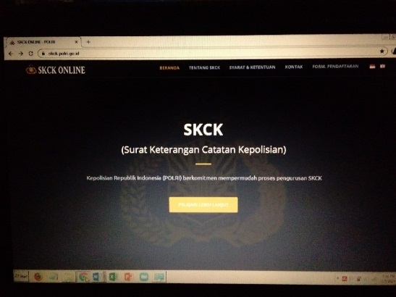

Gambar 4.1 Tampilan *Form* Halaman Utama

**IV.2.1.2 Menu Website SKCK Online**

Pada menu utama terdapat beberapa fitur pada Website SKCK Online diantaranya tentang SKCK, Syarat&ketentuan SKCK, Kontak , dan form Pendaftaran.

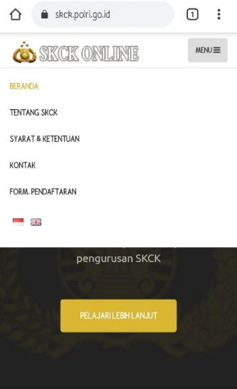

*Gambar 4.2 Menu Website SKCK Online*

**IV.2.1.3 Fitur form pendaftaran**

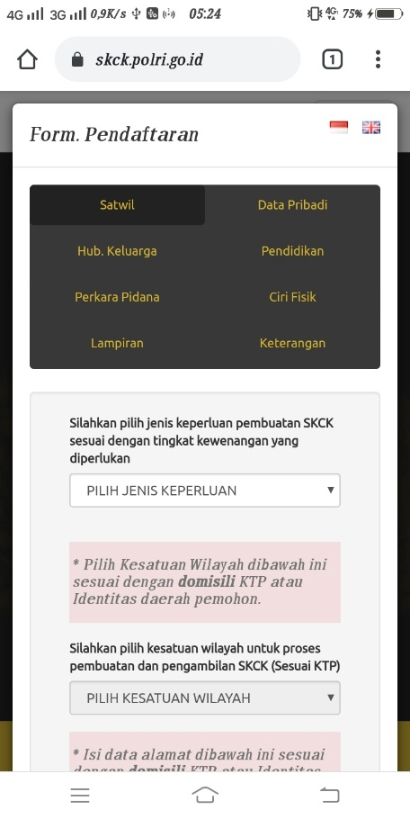 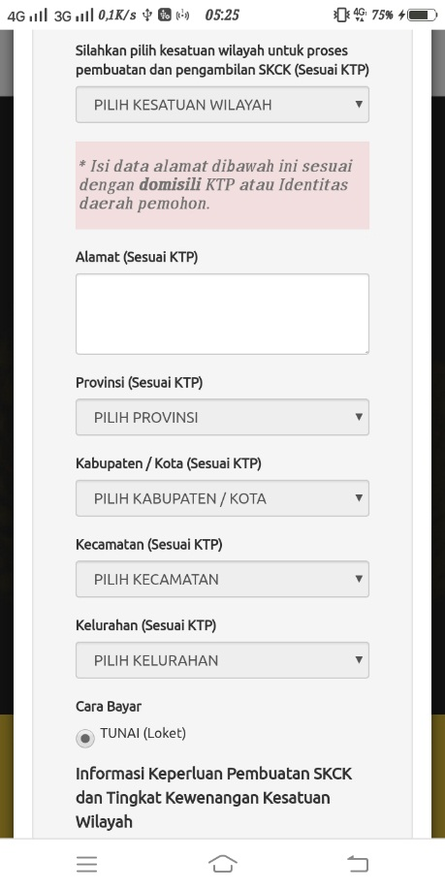

*Gambar 4.3 Tampilan fitur Form Pendaftaran SKCK online*

Saat membuka fitur form pendaftaran pemohon harus mengisi form pendaftaran SKCK online sesuai dengan data yang di minta. Setelah itu aka nada email dari [skckonline@polri.go.id](mailto:skckonline@polri.go.id) yang harus dicetak sebagai bukti registrasi SKCK online. Website SKCK online merupakan fitur yang sering digunakan atau dibuka baik oleh pemohon maupun admin. Pemohon membuka fitur info rekening untuk mengisi identitas pemohon, untuk membuat SKCK baru maupun memperjangan SKCK.

1. Jenis keperluan

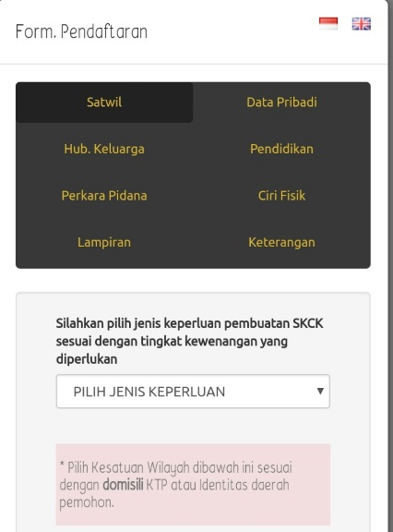 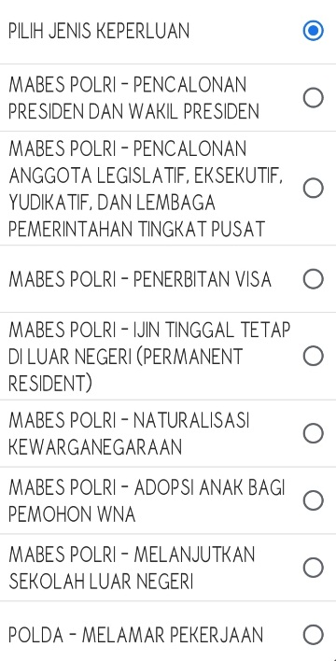

*Gambar 4.4 Tampilan jenis keperluan membuat SKCK*

1. Fitur pilih kesatuan wilayah

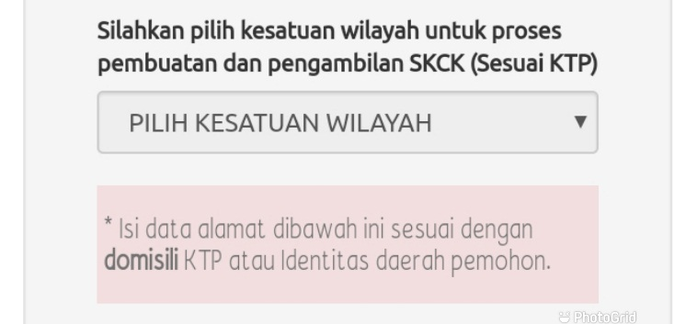

*Gambar 4.5 Fitur pilih kesatuan wilayah*

1. Masukan alamat pemohon

Pada fitur ini,pemohon di minta untuk isi alamat,kecamatan, kabupaten dan provinsi sesuai KTP yang berlaku.

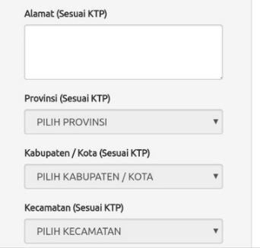

*Gambar 4.5 Tampilan Masukan alamat pemohon*

1. Info cara bayar

Pada fitur ini, pemohon bisa melihat cara pembayaran pendaftaran SKCK online

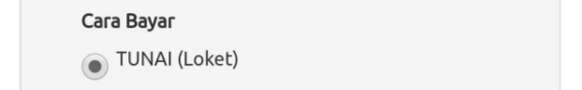

*Gambar 4.6 Tampilan cara bayar*

1. Tampilan bukti kartu pendaftaran SKCK online

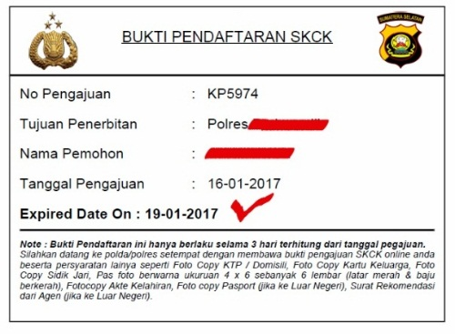

*Gambar 4.7 Tampilan bukti kartu pendaftara*n

**IV.2.1.4 Fitur pembuatan SKCK online**

Dalam fitur Admin yang sudah mendapatkan berkas pemohon SKCK baik yang online maupun dating langsung ke polres. Sebelum diproses berkas tersebut harus diregistrasi terlebih dahulu. Berikut Fitur pembuatan SKCK online yang terdapat di POLRESTA Bandung.

1. SKCK integrator

Dalam SKCK integrator ini untuk memulai pembuatan SKCK online admin harus menyambungkan control panel SKCK integrator ke SKCK online untuk melakukan log in ke SKCk online.

1. Log in

|  |  |
| --- | --- |
| Username | Polresbandung |
| Password | ************ |

*Table 4.1 contoh fitur log in admin SKCK*

Setelah log in admin bias memulai pembuatan SKCK online

1. Fitur SKCK online

Contoh fitur SKCK online daoat dilihat pada table berikut:

|  |  |
| --- | --- |
| Dasbor | Untuk melihat Kurva peningkatan pemohon yang membuat SKCK |
| Pencarian SKCK | Untuk Mencari data pemohon yang sudah dibuat untuk di edit jika menemukan kesalahan pada data |
| Buat SKCK | Terdiri dari idenditas pemohon, skck nomor , catatan criminal, keperluan pemohon, rumus sidik jari, dan tanda tangan pimpinan. |
| Pengaturan | Untuk memasukkan nomor register sebelumnya |

*Table 4.2 keterangan fitur yang ada di SKCK online admin*

1. Fitur Buat SKCK

Berikut contoh pada fitur BUAT SKCK

|  |  |
| --- | --- |
| BUAT SKCK | |
| IDENTITAS PEMOHON | Untuk memasukkan NIK pemohon untuk menampilkan data yang sudah terverifikasi pada dukcapil |
| SKCK NOMOR | Untuk menampilkan nomor register yang sudah tercatat di sat intelkam |
| CATATAN KRIMINAL | Untukmenuliskan catatan kriminal pemohon jika ada catatan criminal |
| KEPERLUAN PEMOHON | Untuk memasukkan keperluan SKCK pemohon |
| RUMUS SIDIK JARI | untuk memasukan rumus sidik jari pemohon |
| TANDA TANGAN PIMPINAN | untuk memasukkan tanda tangan pimpinan secara otomatis |

*Table 4. keterangan fitur untuk membuat SKCK online*

1. Tampilan SKCK yang sudah dicetak

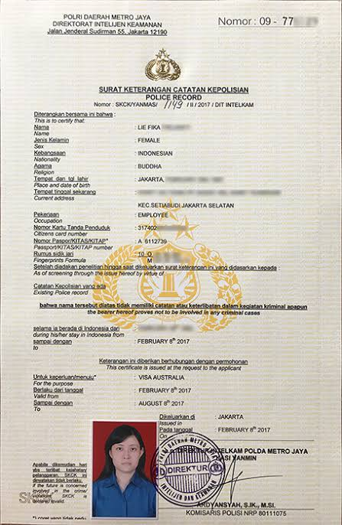

*Gambar 4.8 gambar SKCK yang sudah dicetak*

**IV.2.2 Analisis Website SKCK Online**

Pada tahap ini, penulis akan menganalisis Website SKCK Online menggunakan metode PIECES. Metode PIECES itu sendiri terdiri dari *Performance, Information, Economy, Control, Effisiency,* dan *Service*.

1. *Performance* (Kinerja)

Dalam analisis kinerja diukur dari *throughput* dan *respond time* pada. Website SKCK Online *Throughput* yaitu jumlah pekerjaan yang dapat dilakukan atau dihasilkan pada saat tertentu dan *respond time* yaitu waktu yang dibutuhkan untuk menyelesaikan serangkaian kegiatan untuk menghasilkan *output* tertentu. Dalam penelitian ini hasil analisis *performance* menunjukkan bahwa Website SKCK Online dapat berjalan dengan baik, pengolahan input data yang efektif dan efisien dan sistem mampu merespon *user* sesuai dengan tutorial yang ada dengan cepat.

1. *Information* (Informasi)

Informasi merupakan elemen penting bagi *end user* atau nasabah pada suatu sistem dalam pengambilan keputusan. Pada analisis informasi ini dapat diukur dari kualitas inforamasi yang relevan, akurat, lengkap, dan tepat waktu. Dalam penelitian ini, hasil dari analisis *information* adalah bahwa Website SKCK Online sudah memenuhi kriteria relevan, akurat, dan lengkap. Karena pada Website SKCK Online terdapat berbagai macam informasi bagi *user* baru atau nasabah baru yang belum paham saat memutuskan untuk memilih jenis tabungan yang dibutuhkan untuk *user* baru atau nasabah baru tersebut, Serta Website SKCK Online juga telah memenuhi kriteria tepat waktu, karena informasi terkini di *update* setiap periode.

1. *Economic* (Ekonomi)

Dalam analisis ekonomi menilai prosedur yang ada pada Website SKCK Online saat ini dapat ditingkatkan manfaatnya (nilai gunanya) atau diturunkan biaya penyelenggaraannya. Dalam penelitian, hasil dari analisis ekonomi menunjukkan bahwa jika Website SKCK Online di *update* dengan penambahan informasi terkini di seputar SKCK.

1. *Control* (Pengendalian)

Peran pengendalian dalam sistem cukup krusial karena akan menentukan berjalannya sistem terebut. Hasil penelitian analisis pengendalian pada aplikasi Website SKCK Online saat ini masih dapat ditingkatkan menjadi lebih baik, kemampuan untuk mendeteksi kesalahan atau kecurangan menjadi lebih baik juga dan jika Website SKCK Online melakukan penambahan fitur baru maka harus disiapkan pula perangkat pengaman untuk mendeteksi kesalahan yang mungkin akan muncul pada aplikasi.

1. *Efficiency* (Efisiensi)

Dalam analisis efisiensi menilai bahwa prosedur yang ada pada Website SKCK Online sangat baik, karena untuk saat ini desain pada Website SKCK Online cukup simpel tapi mencakup seluruh informasi yang dibutuhkan oleh pemohon. Untuk pengembangan Website kedepannya dengan berbagai fitur baru, Website lebih diproteksi dari segala kemungkinan kesalahan agar lebih efektif dan efisien.

1. *Service* (Layanan)Dalam analisis layanan menilai bahwa prosedur

pada Website SKCK Online masih dapat di tingkatkan kemampuannya untuk mencapai peningkatan kualitas layanan. Dalam penelitian ini, hasil analisis layanan menunjukan bahwa Website SKCK online perlu diperbaiki, mengingat website seringkali eror apabila terlalu banyak pemohon yang mengakses Website SKCK Online.

**IV**.**3.1** **Pelaporan Hasil Kerja Praktek**

Proses pelaporan hasil kerja praktek dilakukan pada tahap akhir kerja praktek di Kapolresta Bandung. Pelaporan hasil kerja praktek ini dilakukan melalui presentasi di hadapan beberapa staff Kapolresta Bandung . Pelaporan hasil kerja praktek dilakukan pula dengan pembuatan laporan kerja praktek.

**IV.3 Pencapaian Hasil**

Adapun hasil yang dicapai dari kerja praktek di Kapolresta Bandung ini berupa SKCK online. Web ini terdiri dari dua sub-sistem, yaitu sub-sistem web services dan sub-sistem mobile devices. Web ini menawarkan fungsionalitas proses klinis sebagai berikut:

* User dapat melakukan pendaftaran akun
* User dapat melakukan login
* User dapat melakukan pendaftaran perpanjangan SKCK
* User dapat mencetak bukti pendaftaran

**IV**.**3.2 Output**

**IV**.**3.3 Rekomendasi Hasil Analisis Menggunakan Metode PIECES**

Setelah dilakukan analisa terhadap Website SKCK Online yang berjalan maka rekomendasi yang dihasilkan adalah sebagai berikut:

1. Website SKCK Online bisa melakukan registrasi pembuatan SKCK baru
2. Bisa melakukan registrasi perpanjang SKCK.
3. Penambahan fitur Website SKCK Online, contohnya fitur informasi seputar SKCK maupun Kapolresta soreang yang di tamnpilkan pada WEB SKCK Online.

# 

# BAB V PENUTUP

**V.1 Kesimpulan dan Saran Mengenai Pelaksanaan Kerja Praktek**

**V.1.1 Kesimpulan Pelaksanaan Kerja Praktek**

* 1. Mahasiswa dapat mengaplikasikan ilmu yang diperoleh salama kerja praktek untuk menyelesaikan permasalahan di dunia nyata.
  2. Mengasah kemampuan analisis Website dalam menemukan permasalahan yang ada.
  3. Melatih kecakapan mahasiswa dalam berkomunikasi yang baik.
  4. Keterampilan mempelajari hal yang baru dalam waktu yang relative singkat.
  5. Mengenal istilah-istilah baru mengenai dunia Kepolisian.
  6. Mempersiapkan kualitas diri mahasiswa menghadapi dunia kerja nyata.

**V.1.2 Saran Pelaksanaan Kerja Praktek**

Kerja praktek merupakan salah satu matakuliah yang wajib diikuti oleh mahasiswa, namun dalam pelaksanaan kerja praktek tidak ada seminar khusus yang mengarahkan mahasiswa dalam melaksanakan kerja praktek tersebut, karena jika melalui *website* saja mahasiswa masih banyak yang belum memahami. Waktu pelaksanaan kerja praktek terbatas, karena disesuaikan mengikuti jadwal perkuliahan yang lain sehingga pelaksanaan kerja praktek yang seharusnya dilaksanakan dalam satu bulan, pada kenyataannya hanya dilakukan beberapa hari dalam waktu satu bulan tersebut. Belum ada alternative lain pelaksanaan kerja praktek di masa pandemi COVID-19. Terkadang tempat mahasiswa melaksanakan kerja praktek tidak menerima orang luar atau orang baru karena takut tersebarnya *corona virus*. Diharapkan kedepannya ada alternative lain dalam pelaksanaan kerja praktek di masa pandemi ini dan dalam pelaksanaan kerja praktek dapat lebih terarah sehngga mahasiswa dapat mengikuti pelaksanaan kerja praktek dengan baik

**V.2 Kesimpulan dan Saran mengenai Analisis Website SKCK online**

**di Kapolresta Bandung**

**V.2.1 Kesimpulan mengenai Analisis Website SKCK online di Kapolresta Bandung**

Adapun kesimpulan yang dapat diperoleh dari Analisis Website SKCK online di Kapolresta Bandung yang telah dibuat adalah sebagai berikut:

1. Dengan adanya penambahan fitur-fitur baru pada Website SKCK online, dapat mempermudah petugas dan pemohon dalam memenuhi kebutuhan yang diperlukan.
2. Bisa memudahkan pemohon dalam melakukan registrasi perpanjang SKCK melalui Website SKCK online i.
3. Dengan adanya Website SKCK online, memudahkan masayarakat untuk memperpanjang SKCK karena Website SKCK online bisa diakses di DAERAH Kabupaten Bandung.

**V.2.2 Saran mengenai Analisis Website SKCK online di Kapolresta Bandung**

Adapun saran terhadap analisis Website SKCK online i yang telah dibuat adalah sebagai berikut:

1. Perlu dilakukannya riset terlebih dahulu sebelum penambahan fitur-fitur baru, agar fitur baru yang akan ditambahkan bisa menambah nilai ekonomis, berguna pagi petugas dan Pemohon , serta meningkatkan layanan Website Korlantas Polri .
2. Adanya ujicoba terhadap fitur baru yang akan di tambahkan kedalam Website SKCK online i.
3. Untuk peneliti berikutnya diharapkan dapat mengembangkan Website Korlantas Polri lebih lanjut dengan berbagai fitur yang benilai guna dan ekonomis untuk petugasdan pemohon.

**DAFTAR PUSTAKA**

Agustina, M., H Yudiastuti., Fatmasari., R Andryani., dan B Tujni. 2013. Panduan

Pembelajaran Sistem Informasi di Perguruan Tinggi. Fakultas Ilmu Komputer

Universitas Bina Darma. Palembang.

Alfiah, F. 2014. Artificial Intelligence Dalm Membandingkan 2 Dokumen Untuk

Mengukur Prosentase Tingkat Kemiripan, Studi Kasus : Pada Teknik

Informatika Di Perguruan Tinggi Raharja. Skripsi. Raharja Informatika.

Tangerang.

Almustadzichin, A G. 2009. Sistem Informasi Data Surat Keterangan Cataatan Kepolisian (SKCK) Poltabes Surakarta. Journal Speed – Sentra Penelitian

Engineering dan Edukasi 1(4).

Bintarika, N F. 2009. Analisis dan Perancangan Sistem Berorientasi Objek Studi

Kasus : Pembuatan SKCK Pada Polsek Cibitung. Skripsi. Universitas

Gunadarma. Depok.

Chanisia. 2010. Sistem Informasi Manjemen pada Perusahan. Melalui,

https://chanisia.wordpress.com/2010/01/01/sistem-informasi-pada-

perusahaan/ [20/02/16]

Chr. Jimmy Lbn. Gaol. 2008. Sistem Informasi Manajemen : Pemahaman dan

Aplikasi. Jakarta. Grasindo.

Jindan, N. 2014. Analisa Strategi Peningkatan Web ank Forum Online RHJFOX pada

Perguruan Tinggi Raharja. Laporan Kuliah Kerja Praktik. Raharja

Informatika. Tangerang.

**LAMPIRAN A.**

**TOR (TERM OF REFERENCE)**

Sebelum melakukan kerja praktek, penulis melakukan beberapa metodologi penelitian diantaranya observasi, wawancara, dan studi pustaka. Setelah mengamati dan mempelajari sistem yang sedang berjalan di SKCK Polresta Bandung, penulis menyepakatai untuk melaksanakan kerja praktek dengan mengambil judul Analisis surat keterangan catatan kepolisian (SKCK) obline berbasis website di Polresta Bandung.dengan pencapaian hasil sebagai berikut:

1. Menganalisis sistem yang sedang berjalan pada Website SKCK online dengan menggunakan metode PIECES.
2. Memberikan rekomendasi terhadap Website SKCK online yang berjalan saat ini.
3. Mendokumentasikan hasil analisis dalam sebuah laporan kerja praktek.

Bandung, 6 januari 2021

Disetujui Oleh:

Peserta Kerja Praktek Pembimbing Laporan Kerja Praktek

Fradita Audina Rosmalina, S.T., M.Kom.

NIM. 301170013 NIK. 04104808122

**LAMPIRAN B.**

**LOG ACTIVITY**